招 标 文 件

项目名称：成都市双流区路灯管理所路灯远程监控管理终端设备采购项目
项目编号：510122202100372

中国·成都
四川世科工程咨询有限公司、成都市双流区路灯管理所 共同编制
二〇二一年九月

“政采贷”业务介绍

为助力解决政府采购中标、中标人资金不足、融资难、融资贵的困难，促进供应商依法诚信参加政府采购活动、营造良好的营商环境，根据《四川省财政厅关于推进四川省政府采购供应商信用融资工作的通知》（川财采﹝2018﹞123号）文件要求，有融资需求的供应商可根据四川政府采购网公示的银行及其“政采贷”产品，自行选择符合自身情况的“政采贷”银行及其产品，凭中标（成交）通知书向银行提出贷款意向申请。
四川省内开展“政采贷”业务的银行名单（部分）
中国建设银行四川省分行 | 渤海银行成都分行
中国工商银行四川省分行 | 雅安农村商业银行
中国农业银行四川省分行 | 雅安市商业银行
中国银行四川省分行 | 眉山农村商业银行
交通银行四川省分行 | 乐山市商业银行
中国邮储银行四川省分行 | 乐山嘉州民富村镇银行
华夏银行成都分行 | 绵阳市商业银行
民生银行成都分行 | 四川省农村信用社联合社
四川天府银行 | 平安银行股份有限公司成都分行
兴业银行成都分行 | 上海浦东发展银行股份有限公司成都分行
成都银行 | 雅安雨城惠民村镇银行有限责任公司
成都农村商业银行 | 自贡银行股份有限公司
上海银行成都分行 | 宜宾市商业银行股份有限公司

“蓉采贷”业务介绍
按照《成都市中小企业政府采购信用融资暂行办法》和《成都市级支持中小企业政府采购信用融资实施方案》（成财采〔2019〕17号），目前，在省财政厅确定的四川省首期开展“政采贷”业务银行的基础上，以下银行基本完成其融资业务系统与成都市政府采购监督管理系统的对接，并承诺提供“融资利率上浮比例不超过30%、融资审批和放款期限不超过5个工作日”等更加便利的融资服务，成都市范围内政府采购中标（成交）项目的供应商为中小微企业的，可根据成都市财政局公示的银行及其“蓉采贷”产品，自行选择符合自身情况的银行及产品，凭中标（成交）通知书向银行提出贷款意向申请，并按照相关规定要求和贷款流程申请信用贷款。
成都市政府采购信用融资银行联系方式一览表
银行名称 | 联系部门 | 联系电话
成都银行 | 中小企业部 | 028-86627320 028-87793283
中国建设银行成都第六支行 | 小企业部 | 028-84521961
交通银行四川省分行 | 普惠金融事业部 | 028-86525254
中国农业银行成都天府新区分行 | 公司业务部 | 028-63168277
四川天府银行成都分行 | 普惠金融事业部 | 028-65193380
浦发银行成都分行 | 普惠金融部 | 028-69598953
上海银行成都分行 | 公司业务部 | 028-86029074
成都农村商业银行 | 公司金融部 | 028-85599425
中国民生银行成都分行 | 公司业务部 | 028-85102180
中国工商银行成都分行 | 普惠部 | 028-86615126
中国邮政储蓄银行成都分行 | 小企业金融部 | 028-65008905
中国银行四川省分行 | 普惠金融事业部 | 028-86402100
招商银行成都分行 | 小企业金融部 | 028-87086226
广发银行成都分行 | 东大街支部 | 028-83318935
重庆银行成都分行 | 小微企业银行部 | 028-85341647
渤海银行成都分行 | 普惠金融事业部 | 028-86772083

目 录

第1章 投标邀请 4
第2章 投标人须知 7
2.1 投标人须知附表 7
2.2 总则 10
2.3 招标文件 11
2.4 投标文件 12
2.5 投标文件解密 16
2.6 开标及开标程序 17
2.7 签订及履行合同和验收 18
2.8 投标纪律要求 20
2.9 资金支付 21
2.10 询问、质疑和投诉 21
2.11 其他 22
第3章 投标文件格式 23
第4章 招标项目技术、商务及其他要求 45
4.1 项目背景 45
4.2 技术参数及配置要求 45
4.3 商务要求 53
第5章 资格性审查 55
第6章 评标办法 59
6.1 总则 59
6.2 评标方法 59
6.3 评标程序 60
6.4 评标争议处理规则 63
6.5 招标采购单位现场复核评标结果 63
6.6 评标细则及标准 64
6.7 本次政府采购活动中，出现下列情形之一的，予以废标： 68
6.8 定标 69
6.9 评标专家在政府采购活动中承担以下义务 69
6.10 评审专家在政府采购活动中应当遵守以下工作纪律 70
第7章 政府采购合同 71

投标邀请
四川世科工程咨询有限公司受成都市双流区路灯管理所委托，拟对成都市双流区路灯管理所路灯远程监控管理终端设备采购项目进行国内公开招标，兹邀请符合本次招标要求的供应商参加投标。
- 项目编号：510122202100372
- 招标项目：成都市双流区路灯管理所路灯远程监控管理终端设备采购项目
- 资金来源及预算金额：财政性资金，预算品目：A020699其他电气设备；预算金额：993900元。
- 招标项目简介
成都市双流区路灯管理所路灯远程监控管理终端设备采购项目。
投标人必须对所有货物及服务内容进行投标，并响应招标文件的要求。详细的技术、商务及其他要求见第4章。
- 本项目专门面向中小企业采购。
- 供应商参加本次政府采购活动应具备的条件
  - 具备《中华人民共和国政府采购法》第二十二条规定的条件：
- 具有独立承担民事责任的能力；
- 具有良好的商业信誉和健全的财务会计制度；
- 具有履行合同所必须的设备和专业技术能力；
- 具有依法缴纳税收和社会保障资金的良好记录；
- 参加本次政府采购活动前三年内，在经营活动中没有重大违法记录；
- 法律、行政法规规定的其他条件。
  - 根据本项目的特殊要求，供应商还必须具备以下特定条件：
- 未被列入经营异常名录；
- 未被列入失信被执行人、重大税收违法案件当事人名单、政府采购严重违法失信行为记录名单；
- 在行贿犯罪信息查询期限内，供应商及其现任法定代表人、主要负责人没有行贿犯罪记录；
- 本项目专门面向中小企业采购；（供应商为监狱企业、残疾人福利性单位的视同小型、微型企业）
- 不属于其他国家相关法律法规规定的禁止参加投标的供应商；
- 本项目不接受联合体投标；
- 投标人须具有国家建设行政主管部门颁发的城市及道路照明工程专业承包叁级及以上资质；
- 招标文件获取时间
2021年09月30日至2021年10月12日
- 招标文件获取方式
招标文件获取方式：投标人从“政府采购云平台”获取采购文件（网址：https://www.zcygov.cn）。登录政府采购云平台—项目采购—获取采购文件—申请获取采购文件。
提示：
（1）本项目招标文件免费获取。
（2）投标人只有在“政府采购云平台”完成获取招标文件申请并下载招标文件后才视作依法参与本项目。如未在“政府采购云平台”内完成相关流程，引起的投标无效责任自负。
（3）本项目为电子招标投标项目，投标人参与本项目全过程中凡涉及系统操作请详见《供应商政府采购项目电子交易操作指南》。（操作指南以政府采购云平台网站发布为准，获取方式详见：附件1-政府采购云平台使用介绍）
- 投标文件截止时间和开标时间
投标截止时间前，投标人应将加密的电子投标文件递交至“政府采购云平台”对应项目（包件）。本项目投标截止时间为：2021年10月20日10时30分（北京时间）。
- 投标文件解密时间
2021年10月20日10时31分至11时30分（北京时间）。错过开标解密时间的，由投标人自行承担不利后果。
- 开标地点
（1）本项目为不见面开标项目。
（2）开标地点：政府采购云平台(https://www.zcygov.cn)
（3）本项目只接受投标人加密并递交至“政府采购云平台”的投标文件。
- 本投标邀请在“四川政府采购网”上以公告形式发布
- 联系方式
采购人：成都市双流区路灯管理所
地 址：成都市双流区牧华路一段
联系人： 邱老师
联系电话：13882289995
采购代理机构：四川世科工程咨询有限公司
地 址：成都市高新区天府三街288号大有智慧广场迈普大厦10楼1010室
联 系 人：吴老师
联系电话：028-61032618
传 真：028-61032618

投标人须知

投标人须知附表
序号 | 应知事项 | 说明和要求
 | 采购预算（实质性要求） | 本项目采购预算为：993900元，报价超过采购预算的投标为无效投标。
 | 最高限价（实质性要求） | 本项目最高限价为：993900元，报价超过最高限价的投标为无效投标
 | 低于成本价不正当竞争预防措施（实质性要求） | 在评标过程中，评标委员会认为投标人的报价明显低于其他通过符合性审查投标人的报价，有可能影响产品质量或者不能诚信履约的，应当要求其在评标现场合理的时间内提供书面说明，必要时提交相关证明材料。  投标人书面说明应当按照国家财务会计制度的规定要求，逐项就投标人提供的货物、工程和服务的主营业务成本（应根据投标人企业类型予以区别）、税金及附加、销售费用、管理费用、财务费用等成本构成事项详细陈述。  投标人提供书面说明后，评标委员会应当结合采购项目采购需求、专业实际情况、投标人财务状况报告、与其他投标人比较情况等就投标人书面说明进行审查评价。  投标人拒绝或者变相拒绝提供有效书面说明或者书面说明不能证明其报价合理性的，评标委员会应当将其作为无效投标处理。  注：投标人提交的书面说明、相关证明材料（如涉及），应当加盖投标人（法定名称）电子签章，在评标委员会要求的时间内通过政府采购云平台进行递交，否则无效（给予供应商澄清、说明的时间不得少于30分钟，供应商已明确表示澄清、说明完毕的除外）。如因断电、断网、系统故障或其他不可抗力等因素，导致系统无法使用的，由投标人按评标委员会的要求进行澄清或者说明。
 | 失信企业惩戒措施 | 严格按照《四川省公共资源交易领域严重失信联合惩戒实施办法》（川发改信用规〔2019〕405号）、《关于对政府采购领域严重违法失信主体开展联合惩戒的合作备案录》（发改财金〔2018〕1614号）等相关文件的规定执行。
 | 评标情况公告 | 所有投标人投标文件资格性、符合性检查情况、采用综合评分法时的总得分和分项汇总得分情况、评标结果等将在四川政府采购网上采购结果公告栏中予以公告。
 | 投标保证金 | 无。
 | 履约保证金 | 本项目无履约保证金。
 | 采购文件咨询 | 联系人：吴老师。 联系电话：028-61032618
 | 开标及开标程序 | 投标文件解密：开启解密后，投标人应在系统提示的解密开始时间后60分钟内 ，使用对投标文件进行加密的CA证书在线完成对投标人递交至政府采购云平台的投标文件的解密。  投标人电脑终端等硬件设备和软件系统配置：投标人电脑终端等硬件设备和软件系统配置应符合开标大厅投标人电脑终端配置要求并运行正常，投标人承担因未尽职责产生的不利后果。  开标、投标文件的解密详见《成都市全流程电子化采购系统操作指南——供应商版》。
 | 中标通知书领取 | 在四川政府采购网公告中标结果同时发出中标通知书，中标供应商自行登录政府采购云平台下载中标通知书。
 | 供应商询问、质疑 | - 询问：根据委托代理协议约定，供应商询问由四川世科工程咨询有限公司负责答复。  - 质疑：根据委托代理协议约定，对于采购文件的质疑由四川世科工程咨询有限公司负责答复；对于采购过程的质疑由四川世科工程咨询有限公司负责答复；对于采购结果的质疑由四川世科工程咨询有限公司负责答复。  联系人：吴老师。 联系电话：028-61032618  地址：成都市高新区天府三街288号大有智慧广场迈普大厦10楼1010室。  邮编：610020。  注：根据《中华人民共和国政府采购法》的规定，供应商质疑不得超出采购文件、采购过程、采购结果的范围。
 | 供应商投诉 | 投诉受理单位：本采购项目同级财政部门即成都市双流区财政局。电话： 028-85804726。
 | 招标代理服务费 | 参照《国家计委关于印发〈招标代理服务费收费标准管理暂行办法〉的通知》（计价格[2002]1980号）标准收取，由中标人领取中标通知书前支付。可采取现金支付或银行转账。银行转账相关信息如下：  开户单位：四川世科工程咨询有限公司  开户银行：中国建设银行股份有限公司双流分行  银行账号：5100 1527 9080 5152 8329  转账事由： 510122202100372项目成交服务费
 | 信用融资 | 四川省正在推进政府采购供应商信用融资工作，相关要求详见《四川省财政厅关于推进四川省政府采购供应商信用融资工作的通知》（川财采〔2018〕123 号）、《成都市中小企业政府采购信用融资暂行办法》（成财采〔2019〕17 号）等有关规定，上述文件请在四川政府采购网查询。双流区银行机构名单如下：1.成都银行双流支行2.中国建设银行双流分行3.交通银行双流分行4.中国农业银行双流支行5.成都农商银行双流支行6.中国银行双流分行7.上海银行成都双流支行8.浙商银行成都双流支行9.中国工商银行成都双流支行10.中国邮政储蓄银行成都双流支行。
 | 温馨提示 | - 供应商需准备全流程所必需的硬件设备包括电脑（版本 win7 64位及以上）、麦克风、摄像头、CA证书等。建议使用同一台电脑完成投标、评标相关事宜，推荐安装chrome浏览器，且解密CA必须和加密CA为同一把。  2.政府采购云平台供应商注册地址：  https://middle.zcygov.cn/v-settle-front/registry?settleCategory=1&entranceType=119&utm=a0017.b1347.cl50.3.c0de9400b91b11eb870ad7da87d69c97

总则

适用范围
本招标文件仅适用于本次公开招标所叙述的货物以及服务采购项目。

有关定义
- “采购人”和“甲方”系指依法进行政府采购的国家机关、事业单位、团体组织。本次招标的采购人是成都市双流区路灯管理所。
- “采购代理机构” 系指根据采购人的委托依法办理招标事宜的采购机构。本次招标的采购代理机构是四川世科工程咨询有限公司。
- “招标采购单位”系指“采购人”和“采购代理机构”的统称。
- “投标人”系指获取了招标文件拟参加投标和向采购人提供货物及服务的供应商，“乙方”系指中标的供应商。

合格的投标人
合格的投标人应具备以下条件：
- 本招标文件规定的供应商资格条件；
- 从“政府采购云平台”完成获取采购文件的供应商；
- 遵守国家有关的法律、法规、规章和其他政策制度；
- 招标文件和法律、行政法规规定的其他条件。

投标费用
投标人应自行承担参加投标的全部费用。不论投标的结果如何，招标采购单位均无义务和责任承担这些费用。

充分、公平竞争保障措施
利害关系供应商处理。单位负责人为同一人或者存在直接控股、管理关系的不同供应商不得参加同一合同项下的政府采购活动。采购项目实行资格预审的，单位负责人为同一人或者存在直接控股、管理关系的不同供应商可以参加资格预审，但只能由供应商确定其中一家符合条件的供应商参加后续的政府采购活动，否则，其投标文件作为无效处理。
前期参与供应商处理。为采购项目提供整体设计、规范编制或者项目管理、监理、检测等服务的供应商，不得再参加该采购项目的其他采购活动。供应商为采购人、采购代理机构在确定采购需求、编制采购文件过程中提供咨询论证，其提供的咨询论证意见成为采购文件中规定的供应商资格条件、技术服务商务要求、评标因素和标准、政府采购合同等实质性内容条款的，视同为采购项目提供规范编制。
利害关系代理人处理。2家以上的供应商不得在同一合同项下的采购项目中，同时委托同一个自然人、同一家庭的人员、同一单位的人员作为其代理人，否则，其投标文件作为无效处理。
提供相同品牌产品处理。提供相同品牌产品且通过资格性检查、实质性检查的不同供应商参加同一合同项下投标的，按一家供应商计算，评审后得分最高的同品牌供应商获得成交供应商推荐资格；评审得分相同的，报价最低的供应商获得成交供应商推荐资格；评审得分相同且报价相同的，由评审委员会采取随机抽取的方式确定一个供应商获得成交供应商候选人推荐资格。
非单一产品采购项目中，多家供应商提供的部分或所有核心产品品牌相同的，视为提供相同品牌产品。本次项目的核心产品为：照明控制器。

招标文件

招标文件的构成
- 招标文件是供应商准备投标文件和参加投标的依据，同时也是评标的重要依据。招标文件用以阐明招标项目所需的资质、技术、服务及报价等要求、招标投标程序、有关规定和注意事项以及合同主要条款等。本招标文件包括以下内容：
  - 投标邀请；
  - 投标人须知；
  - 投标文件格式；
  - 招标项目技术、商务及其他要求；
  - 资格性审查；
  - 评标办法；
  - 政府采购合同。
- 投标人应认真阅读和充分理解招标文件中所有的事项、格式条款和规范要求。投标人没有对招标文件全面做出实质性响应所产生的风险由投标人承担。

招标文件的澄清和修改
- 在投标截止时间前，招标采购单位无论出于何种原因，可以对招标文件进行澄清或者修改。
- 澄清或者修改的内容，招标采购单位将在“四川政府采购网”上发布更正公告，同时通过政府采购云平台将澄清或者修改的内容告知所有在系统中成功获取招标文件的潜在投标人（投标人通过账号或CA证书登录云平台查看）。该澄清或者修改的内容为招标文件的组成部分。
- 澄清或者修改的内容可能影响投标文件编制的，招标采购单位发布公告并通知供应商的时间，应当在投标截止时间至少15日前；不足上述时间的，应当顺延提交投标文件的截止时间。
- 投标人认为需要对招标文件进行澄清或者修改的，可以以书面形式向招标采购单位构提出申请，但招标采购单位可以决定是否采纳投标人的申请事项。在规定的时间内未提出澄清或质疑的，将视为完全认同本招标文件的要求。
- 招标文件中编制的内容前后有矛盾或不一致，有时间先后顺序的，以时间在后的修改、澄清或补正文件为准；没有时间先后顺序的，按有利于投标人的原则进行处理。
- 在投标截止时间前，招标采购单位可以视采购具体情况，延长投标截止时间和开标时间，并在招标文件要求提交投标文件的截止时间三日前，将变更时间通知所有获取了招标文件的潜在供应商，同时在“四川政府采购网”上发布变更公告。

投标文件

投标文件的语言（实质性要求）
- 投标人提交的投标文件以及投标人与招标采购单位就有关投标的所有来往书面文件均须使用中文，投标文件中所附或引用的外文资料，必须逐一对应翻译成中文并加盖投标人公章后附在相关外文资料后面，否则，所提供的外文资料将被视为无效材料。（说明：供应商的法定代表人为外籍人士的，则法定代表人的签字和护照除外）
- 对不同文字文本投标文件的解释发生异议的，以中文文本为准。

计量单位（实质性要求）
除技术参数及要求中另有规定外，本采购项目的投标均采用国家法定的计量单位。

投标货币（实质性要求）
本次招标项目的投标均以人民币报价。

联合体投标
本次政府采购活动不接受联合体投标。

知识产权（实质性要求）
- 投标人在本项目使用的任何产品和服务（包括部分使用）时，不会产生因第三方提出侵犯其专利权、商标权或其它知识产权而引起的法律和经济纠纷，如因专利权、商标权或其它知识产权而引起法律和经济纠纷，由投标人承担所有相关责任。
- 采购人享有本项目实施过程中产生的知识成果及知识产权。
- 投标人如欲在项目实施过程中采用自有知识成果，需在投标文件中声明，并提供相关知识产权证明文件。使用该知识成果后，投标人需提供开发接口和开发手册等技术文档，并提供无限期技术支持，采购人享有永久使用权（含采购人委托第三方在该项目后续开发的使用权）。
- 如采用投标人所不拥有的知识产权的产品，则在投标报价中必须包括合法获取该知识产权的相关费用。

投标文件的组成
投标人应按照招标文件的规定和要求编制投标文件。投标文件分为资格性投标文件和技术、服务性投标文件。投标人拟在中标后将中标项目的非主体、非关键性工作交由他人完成的，应当在投标文件中载明。投标人编写的投标文件应包括下列部分：
一、资格性投标文件：
- 投标函；
- 具有独立承担民事责任能力；
- 健全的财务会计制度的证明材料；
- 投标人缴纳税收的证明材料；
- 投标人缴纳社会保障资金的证明材料 ；
- 承诺函；
- 中小企业声明函；
- 残疾人福利性单位声明函；
- 法定代表人身份证明书；
- 法定代表人授权书原件；（投标文件均由供应商法定代表人签字的可不提供）
- 采购人对法律、行政法规规定的其他条件无要求，投标人具有有效的营业执照或法人证书即可，可不提供其他证明材料。
（十二）具有国家建设行政主管部门颁发的城市及道路照明工程专业承包叁级及以上资质。
二、技术、服务性投标文件：
- 开标一览表；
- 分项报价表；
- 投标人基本情况表；
- 商务条款偏离表；
- 技术条款偏离表；
- 投标人本项目管理、技术、服务人员情况表；
- 业绩一览表；
- 服务方案；
- 其他投标人认为需要提供的文件和资料（如有）。

投标文件格式
- 投标人应按照招标文件第3章中提供的“投标文件格式”填写相关内容。
- 对于没有格式要求的投标文件由投标人自行编写。

投标报价
- 投标人的报价是投标人响应招标项目要求的全部工作内容的价格体现，包括投标人完成本项目所需的一切费用。
- 投标人每种货物及服务内容只允许有一个报价，并且在合同履行过程中是固定不变的，任何有选择或可调整的报价将不予接受，并按无效投标处理。
- 投标文件报价出现前后不一致的，除招标文件另有规定外，按照下列规定修正：
- 大写金额和小写金额不一致的，以大写金额为准；
- 单价金额小数点或者百分比有明显错位的，以开标一览表的总价为准，并修改单价；
- 总价金额与按单价汇总金额不一致的，以单价汇总金额计算结果为准；
同时出现两种以上不一致的，按照前款规定的顺序修正。修正后的报价经投标人以书面形式通过政府采购云平台进行确认，并加盖投标人（法定名称）电子签章，投标人逾时确认的，其投标无效。如因断电、断网、系统故障或其他不可抗力等因素，导致系统无法使用的，由投标人按评标委员会的要求进行澄清或者说明。
出现本条第（三）项规定情形，单价汇总金额比总价金额高，且超过政府采购预算或者本项目最高限价的，供应商投标文件应作为无效投标处理；单价汇总金额比总价金额高，但未超过政府采购预算或者本项目最高限价的，应以单价汇总金额作为价格评分依据。

投标有效期
- 投标有效期为投标截止之日起90天。投标有效期短于此规定期限的或不作响应的，则其投标文件将按无效投标文件处理。
- 因不可抗力事件，采购人可于投标有效期届满之前与投标人协商延长投标有效期。投标人拒绝延长投标有效期的，不得再参与该项目后续采购活动，但由此给投标人造成的损失，采购人可以自主决定是否可以给予适当补偿。投标人同意延长投标有效期的，不能修改投标文件。
- 因采购人采购需求作出必要调整，采购人可于投标有效期届满之前与投标人协商延长投标有效期。投标人拒绝延长投标有效期的，不得再参与该项目后续采购活动，但由此给投标人造成的损失，采购人应当予以赔偿或者合理补偿。投标人同意延长投标有效期的，不能修改投标文件。

投标文件的制作和签章、加密
- 本项目实行电子投标。投标人应先安装“政采云投标客户端”。（政府采购云平台—CA管理—绑定CA—下载驱动—“政采云投标客户端”立即下载）。投标人应按招标文件要求，通过“政采云投标客户端”制作、加密并提交投标文件。（实质性要求）
- 投标文件每页均应加盖投标人（法定名称）电子签章，不得使用投标人专用章（如经济合同章、投标专用章等）或下属单位印章代替。（实质性要求）
- 投标人应使用本企业CA数字证书对投标文件进行加密。（实质性要求）
- 招标文件若有修改，投标人根据修改后的招标文件制作或修改并递交投标文件。
- 使用“政府采购云平台”需要提前申领CA数字证书及电子签章，请自行前往四川CA、CFCA、天威CA、北京CA、重庆CA、山西CA、浙江汇信CA、天谷CA、国信CA、山东CA、新疆CA、乌海CA等统一认证服务点办理，只需办理其中一家CA数字证书及签章（提示：办理时请说明参与成都市政府采购项目）。投标人应及时完成在“政府采购云平台”的注册及CA账号绑定，确保顺利参与电子投标。

投标文件的递交
- 投标人应当在投标文件递交截止时间前，将生成的已加密的电子投标文件成功递交至“政府采购云平台”。
- 投标人应充分考虑递交文件的不可预见因素，在投标截止时间后将无法递交。

投标文件的修改和撤回
- 投标截止时间前，投标人可对已递交的投标文件进行补充、修改。补充或者修改投标文件的，应当先撤回已递交的投标文件，在“政采云投标客户端”补充、修改投标文件并签章、加密后重新递交。撤回投标文件进行补充、修改，在投标截止时间前未重新递交的，视为撤回投标文件。
- 投标截止时间后，投标人不得对其递交的投标文件做任何补充、修改。

投标文件解密
投标人登录政府采购云平台，点击“项目采购—开标评标”模块，进入本项目“开标大厅”，等待代理机构开启解密后，进行线上解密。除因断电、断网、系统故障或其他不可抗力等因素，导致系统无法使用外，投标人在规定的解密时间内，未成功解密的投标文件将视为无效投标文件。

开标及开标程序

本项目为不见面开标项目。（递交电子投标文件的投标人不足3家的，不予开标。）

开标准备工作。投标人需在开标当日、投标截止时间前登录“政府采购云平台”，通过本项目“开标大厅”参与不见面开标。登录政府采购云平台—项目采购—开标评标—开标大厅（确保进入本项目开标大厅）。提示：投标人未按时登录不见面开标系统，错过开标解密时间的，由投标人自行承担不利后果。

解密投标文件。等待代理机构开启解密后，投标人进行线上解密。开启解密后，投标人应在60分钟内，使用加密该投标文件的CA数字证书在线完成投标文件的解密。除因断电、断网、系统故障或其他不可抗力等因素，导致系统无法使用外，投标人在规定的解密时间内，未成功解密的投标文件将视为无效投标文件。

确认开标记录。解密时间截止或者所有投标人投标文件均完成解密后（以发生在先的时间为准），由“政府采购云平台”系统展示投标人名称、投标文件解密情况、投标报价等唱标内容。如成功解密投标文件的投标人不足三家的，则只展示投标人名称、投标文件解密情况。投标人对开标记录（包含解密情况、投标报价、其他情况等）在规定时间内确认，如未确认，视为认同开标记录。

投标人电脑终端等硬件设备和软件系统配置：投标人电脑终端等硬件设备和软件系统配置应符合电子投标（含不见面开标大厅）投标人电脑终端配置要求并运行正常，投标人承担因未尽职责产生的不利后果。

因断电、断网、系统故障或其他不可抗力等因素导致不见面开标系统无法正常运行的，开标活动中止或延迟，待系统恢复正常后继续进行开标活动。

不见面开标过程中，各方主体均应遵守互联网有关规定，不得发表与交易活动无关的言论。

开评标过程存档
开标和评标过程进行全过程电子监控，并将电子监控资料存储介质留存归档。

评标情况公告
所有投标人投标文件资格性、符合性检查情况、采用综合评分法时的总得分和分项汇总得分情况、评标结果等将在四川政府采购网上采购结果公告栏中予以公告。

中标通知书
- 中标通知书为采购人签订政府采购合同的依据，是合同的有效组成部分。如果出现政府采购法律法规、规章制度规定的中标无效情形的，将以公告形式宣布发出的中标通知书无效，中标通知书将自动失效，并依法重新确定中标人或者重新开展采购活动。
- 中标通知书对采购人和中标人均具有法律效力。中标通知书发出后，采购人改变中标结果，或者中标人无正当理由放弃中标的，应当承担相应的法律责任。
- 中标公告在四川政府采购网上公告后，中标供应商自行登录政府采购云平台下载中标通知书。

签订及履行合同和验收

签订合同
- 疫情防控期间，采购人原则上在中标通知书发出之日起5个工作日内与中标人签订采购合同。因中标人的原因在中标通知书发出之日起30日内未与采购人签订采购合同或者中标人拒绝与采购人签订合同的，采购人可以按照评审报告推荐的中标候选人名单排序，确定下一候选人为中标供应商，也可以重新开展政府采购活动。
- 采购人不得向中标人提出任何不合理的要求，作为签订合同的条件，不得与中标人私下订立背离合同实质性内容的任何协议，所签订的合同不得对招标文件和中标人投标文件作实质性修改。
- 招标文件、投标文件、中标通知书等一切与本项目评标结果有关且经责任主体确认的资料均为合同的有效组成部分。
- 询问或者质疑事项可能影响中标、成交结果的，采购人应当暂停签订合同，已经签订合同的，应当中止履行合同。

合同分包（实质性要求）
☑ 本项目不允许分包
□ 本项目允许分包，具体要求如下：
一、本项目XX、XX，中标人可以依法采取分包方式履行合同。
二、分包履行合同的部分应当为采购项目的非主体、非关键性工作， 不属于中标供应商的主要合同义务。
三、采购合同实行分包履行的，中标供应商就采购项目和分包项目向采购人负责，分包供应商就分包项目承担责任。
四、中小企业依据《政府采购促进中小企业发展管理办法》（财库[2020]46 号）规定享受扶持政策获得政府采购合同的，小微企业、监狱企业、残疾人福利性单位，不得将合同分包给大中型企业，中型企业不得将合同分包给大型企业。

合同转包（实质性要求）
一、严禁中标供应商将本项目转包。本项目所称转包，是指将本项目转给他人或者将本项目全部肢解以后以分包的名义分别转给他人的行为。
二、中标供应商转包的，视同拒绝履行政府采购合同，将依法追究法律责任。

采购人增加合同标的的权利
采购合同履行过程中，采购人需要追加与合同标的相同的货物或者服务的，在不改变合同其他条款的前提下，可以与中标人协商签订补充合同，但所有补充合同的采购金额不得超过原合同采购金额的百分之十，该补充合同应当在原政府采购合同履行过程中，不得在原政府采购合同履行结束后，且采购货物、工程和服务的名称、价格、履约方式、验收标准等必须与原政府采购合同一致。

合同公告
采购人应当自政府采购合同签订之日起2个工作日内，将政府采购合同在省级以上人民政府财政部门指定的媒体上公告（四川政府采购网），但政府采购合同中涉及国家秘密、商业秘密的内容除外。

合同备案
采购人应当将政府采购合同副本自签订之日起七个工作日内通过政采云平台报同级财政部门备案。

履行合同
- 合同一经签订，双方应严格履行合同规定的义务。
- 在合同履行过程中，如发生合同纠纷，合同双方应按照《中华人民共和国民法典》及合同条款的有关规定进行处理。

投标纪律要求

投标人不得具有的情形
投标人参加投标不得有下列情形：
- 提供虚假材料谋取中标；
- 采取不正当手段诋毁、排挤其他投标人；
- 与招标采购单位、其他投标人恶意串通；
- 向招标采购单位、评标委员会成员行贿或者提供其他不正当利益；
- 在招标过程中与招标采购单位进行协商谈判；
- 中标或者成交后无正当理由拒不与采购人签订政府采购合同；
- 未按照招标文件确定的事项签订政府采购合同；
- 将政府采购合同转包或者违规分包；
- 提供假冒伪劣产品；
- 擅自变更、中止或者终止政府采购合同；
- 拒绝有关部门的监督检查或者向监督检查部门提供虚假情况；
- 法律法规规定的其他情形。
投标人有上述情形的，按照规定追究法律责任，具备（一）-（十）条情形之一的，同时将取消中标资格或者认定中标无效。

保密
- 不得透露有关潜在投标人的任何情况。
- 有关投标文件的审查、澄清、评估和比较以及合同授予意向等情况都不得对外透露。

回避
在政府采购活动中，采购人员（在政府采购活动中需要依法回避的采购人员包括采购人内部负责采购项目的具体经办工作人员和直接分管采购项目的负责人，以及采购代理机构负责采购项目的具体经办工作人员和直接分管采购活动的负责人）及相关人员与供应商有下列利害关系之一的，应当回避：
- 参加采购活动前3年内与供应商存在劳动关系；
- 参加采购活动前3年内担任供应商的董事、监事；
- 参加采购活动前3年内是供应商的控股股东或者实际控制人；
- 与供应商的法定代表人或者负责人有夫妻、直系血亲、三代以内旁系血亲或者近姻亲关系；
- 与供应商有其他可能影响政府采购活动公平、公正进行的关系。
- 供应商认为采购人员及相关人员与其他供应商有利害关系的，可以向采购人或者采购代理机构书面提出回避申请，并说明理由。采购人或者采购代理机构应当及时询问被申请回避人员，有利害关系的被申请回避人员应当回避。

资金支付
付款方式见第四章商务部分。

询问、质疑和投诉
- 询问、质疑、投诉的接收和处理严格按照《中华人民共和国政府采购法》(主席令【2002】第68号)、《中华人民共和国政府采购法实施条例》(国务院令第658号)、《政府采购质疑和投诉办法》(财政部令第94号)以及《关于贯彻落实<中华人民共和国政府采购法实施条例>等的若干规定》的规定办理。
- 供应商提出的询问，应当明确询问事项，如以书面形式提出的，应由供应商签字并加盖单位公章。
- 供应商认为采购文件、采购过程、中标或者成交结果使自己的权益受到损害的，可以在知道或者应知其权益受到损害之日起7个工作日内，以书面形式向采购人、采购代理机构提出质疑。供应商应当在法定质疑期内一次性提出针对同一采购程序环节的质疑。
- 供应商提出质疑应当提交质疑函和必要的证明材料。质疑函应当包括下列内容：
（一）供应商的姓名或者名称、地址、邮编、联系人及联系电话；
（二）质疑项目的名称、编号；
（三）具体、明确的质疑事项和与质疑事项相关的请求；
（四）事实依据；
（五）必要的法律依据；
（六）提出质疑的日期。
- 供应商对采购人或代理机构的质疑答复不满意，或者采购人或代理机构未在规定期限内作出答复的，供应商可以在答复期满后15个工作日内向同级财政部门提起投诉。

其他
招标文件中所引相关法律制度规定，在政府采购中有变化的，按照变化后的相关法律制度规定执行。本章和第六章中“6.1总则、6.2评标方法、6.3评标程序”规定的内容条款，在本项目投标截止时间届满后，因相关法律制度规定的变化导致不符合相关法律制度规定的，直接按照变化后的相关法律制度规定执行，本招标文件不再做调整。

投标文件格式
一、本章所制投标文件格式，除格式中明确将该格式作为实质性要求的，一律不具有强制性，但是，投标人投标文件相关资料和本章所制格式不一致的，评标委员会将在评分时以投标文件不规范予以扣分处理。
二、本章所制投标文件格式有关表格中的备注栏，由投标人根据自身投标情况作解释性说明，不作为必填项。
三、本章所制投标文件格式中需要填写的相关内容事项，可能会与本采购项目无关，在不改变投标文件原义、不影响本项目采购需求的情况下，投标人可以不予填写，但应当注明。

投标函
四川世科工程咨询有限公司：
我方全面研究了“成都市双流区路灯管理所路灯远程监控管理终端设备采购项目”（项目编号：510122202100372）招标文件，决定参加贵单位组织的本项目的投标。我方授权 （姓名、职务）代表我方 （投标人名称）全权处理本项目投标的有关事宜。
  - 我方自愿按照招标文件规定的各项要求向采购人提供所需货物及服务，投标报价以《开标一览表》为准。
  - 如果我方中标，我方将严格履行合同规定的责任和义务，否则将承担由此产生的一切责任。
  - 我方已知晓全部招标文件的内容，包括修改文件（如有）以及全部相关资料和有关附件，并对上述文件均无异议。
  - 我方同意本招标文件依据《四川省公共资源交易领域严重失信联合惩戒实施办法》（川发改信用规〔2019〕405号）、《关于对政府采购领域严重违法失信主体开展联合惩戒的合作备案录》（发改财金〔2018〕1614号）等相关文件对我方可能存在的失信行为进行的惩戒。
  - 投标有效期为从投标截止之日起90天。
  - 我方承诺一旦我公司成为本项目中标人，将按照招标文件的规定向四川世科工程咨询有限公司缴纳代理服务费。
  - 我方愿意提供贵方可能另外要求的，与投标有关的文件资料，并保证我方已提供和将要提供的文件资料是真实、准确的，并对此承担一切法律后果。
  - 我单位联系方式：
地址： 传真： 邮政编码：
投标人名称： （加盖单位公章）
法定代表人或代理人： （签字）

具有独立承担民事责任的能力证明材料

健全的财务会计制度的证明材料

投标人缴纳税收的证明材料

投标人缴纳社会保障资金的证明材料

承诺函
四川世科工程咨询有限公司：
我公司作为本次采购项目的投标人，根据招标文件的要求，在此郑重承诺：
- 我公司具有良好的商业信誉。
- 我公司具有履行合同所必须的设备和专业技术能力。
- 我公司参加政府采购活动前三年内（成立不足三年的，从成立之日起算），在经营活动中无重大违法记录。（重大违法记录是指投标人因违法经营受到刑事处罚或责令停产停业；吊销许可证或者执照；较大数额罚款；较大数额没收财产等行政处罚。重大违法记录中的较大数额罚款的具体金额标准是：若采购项目所属行业行政主管部门对较大数额罚款金额标准有明文规定的，以所属行业行政主管部门规定的较大数额罚款金额标准为准；若采购项目所属行业行政主管部门对较大数额罚款金额标准未明文规定的，以《四川省行政处罚听证程序规定》（四川省人民政府令317号）现定的行政处罚罚款听证标准金额为准。本规定所称较大数额，是指对非经营活动职业培训教育网民的违法行为处以罚款或者没收财产2000元以上、法人或者其他组织的违法行为处以罚款或者没收财产2万元以上；对在经营活动中的违法行为 处以罚款或者没收财产5万元以上。国务院有关部门规定的较大数额标准低于前款规定的，从其规定。)
- 我公司及我公司法定代表人或主要负责人不具有行贿犯罪记录。
- 我公司未被列入经营异常名录。
- 我公司未被列入失信被执行人、重大税收违法案件当事人名单、政府采购严重违法失信行为记录名单。
- 完全接受和满足本项目招标文件中规定的实质性要求，如对招标文件有异议，已经在投标截止时间届满前依法进行维权救济，不存在对招标文件有异议的同时又参加投标以求侥幸中标或者为实现其他非法目的的行为。
- 参加本次采购活动，我公司不存在和其他投标人在同一合同项下的采购项目中，同时委托同一个自然人、同一家庭的人员、同一单位的人员作为代理人的行为。
- 参加本次采购活动，我公司不存在与单位负责人为同一人或者存在直接控股、管理关系的其他投标人参与同一合同项下的政府采购活动的行为。
- 我公司没有为本项目提供过整体设计、规范编制或者项目管理、监理、检测等服务。
- 我公司如果有《四川省公共资源交易领域严重失信联合惩戒实施办法》（川发改信用规〔2019〕405号）、《关于对政府采购领域严重违法失信主体开展联合惩戒的合作备案录》（发改财金〔2018〕1614号）规定的失信行为，将在投标文件中全面如实反映。
- 我公司在本项目使用的任何产品和服务（包括部分使用）时，不会产生因第三方提出侵犯其专利权、商标权或其它知识产权而引起的法律和经济纠纷，如因专利权、商标权或其它知识产权而引起法律和经济纠纷，由我公司承担所有相关责任。
- 采购人享有本项目实施过程中产生的知识成果及知识产权。
- 我公司如欲在项目实施过程中采用自有知识成果，将在投标文件中声明，并提供相关知识产权证明文件。使用该知识成果后，我公司将提供开发接口和开发手册等技术文档，并提供无限期技术支持，采购人享有永久使用权（含采购人委托第三方在该项目后续开发的使用权）。
- 如采用我公司所不拥有的知识产权的产品，则在投标报价中已包括合法获取该知识产权的相关费用。
- 我公司不属于其他国家相关法律法规规定的禁止参加投标的供应商。
- 我公司符合法律、行政法规规定的其他条件。
如违反以上承诺，本公司愿承担一切法律责任。

投标人名称： （加盖单位公章）
法定代表人或代理人： （签字）
日期： 年 月 日

中小企业声明函
本公司（联合体）郑重声明，根据《政府采购促进中小企业发展管理办法》（财库﹝2020﹞46 号）的规定，本公司 （联合体）参加（单位名称）的（项目名称）采购活动，提供的货物全部由符合政策要求的中小企业制造。相关企业 （含联合体中的中小企业、签订分包意向协议的中小企业）的具体情况如下：
1. （标的名称） ， 属于 （ 采购文件中明确的所属行业）行业；制造商为 （企业名称），从业人员 人，营业收入为 万元，资产总额为 万元，属于 （中型企业、小型企业、微型企业）；
2. （标的名称） ， 属于 （ 采购文件中明确的所属行业）行业；制造商为 （企业名称），从业人员 人，营业收入为 万元，资产总额为 万元，属于 （中型企业、小型企业、微型企业）；
……
以上企业，不属于大企业的分支机构，不存在控股股东为大企业的情形，也不存在与大企业的负责人为同一人的情形。
本企业对上述声明内容的真实性负责。如有虚假，将依法承担相应责任。
企业名称（盖章）：
日 期：

从业人员、营业收入、资产总额填报上一年度数据，无上一年度数据的新成立企业可不填报。
说明： 供应商为监狱企业的，提供由省级以上监狱管理局、戒毒管理局（含新疆生产建设兵团）出具的供应商属于监狱企业的证明文件复印件。监狱企业视同小型、微型企业。如提供虚假中小企业声明函的，则采购人有权取消参加投标、中标资格，有权终止合同，并报政府采购监管部门。

本项目采购标的对应的中小企业划分标准所属行业为：工业。

残疾人福利性单位声明函
残疾人福利性单位声明函

本单位郑重声明，根据《财政部 民政部 中国残疾人联合会关于促进残疾人就业政府采购政策的通知》（财库〔2017〕141号）的规定，本单位参加 单位的 项目采购活动提供 （请填写：本单位或XX单位）制造的货物，该单位为符合条件的残疾人福利性单位，不包括使用非残疾人福利性单位注册商标的货物。
本单位对上述声明的真实性负责。如有虚假，将依法承担相应责任。

供应商名称： （加盖单位公章）
日期： 年 月 日

说明：非残疾人福利性单位不提供此声明函。中标供应商为残疾人福利性单位的，采购人或者其委托的采购代理机构应当随中标结果同时公告其《残疾人福利性单位声明函》，接受社会监督。供应商提供的《残疾人福利性单位声明函》与事实不符的，依照《中华人民共和国政府采购法》第七十七条第一款的规定追究法律责任。

法定代表人身份证明书

（法定代表人姓名） 在 （投标人名称） 处 任 （职务名称） 职务，是 （投标人名称） 的法定代表人。

特此证明。

投标人名称： （加盖单位公章）
日期： 年 月 日

注：后附法定代表人身份证复印件（身份证两面均应复印）或护照复印件（投标人的法定代表人为外籍人士的，则提供护照复印件），复印件加盖单位公章。投标人为自然人无须提供身份证明书，仅提供身份证复印件或护照复印件。

法定代表人授权委托书

四川世科工程咨询有限公司：
（投标人名称）法定代表人____________ 授权委托___________ 为我的代理人，参加贵单位组织的成都市双流区路灯管理所路灯远程监控管理终端设备采购项目（项目编号：510122202100372）的投标。代理人在本次招标中所签署的一切文件和处理的一切有关事宜，我公司均予承认，所产生的法律后果均由我单位承担。
代理人无转委托权，本授权书自 年 月 日签字生效，特此声明。

法定代表人： （签字或盖法定代表人印章）

代理人： （签字）

投标人名称： （加盖单位公章）

注：1、后附代理人身份证复印件（身份证两面均应复印）并加盖单位公章。
2、投标人的投标文件均由投标人法定代表人签字的，可不提供该附件的内容。

投标人须具有国家建设行政主管部门颁发的城市及道路照明工程专业承包叁级及以上资质

开标一览表
项目名称：成都市双流区路灯管理所路灯远程监控管理终端设备采购项目
项目编号：510122202100372

序号 | 项目名称 | 投标报价
1 | 成都市双流区路灯管理所路灯远程监控管理终端设备采购项目 | 元

投标报价（人民币大写）：

供应商名称： （加盖单位公章）
法定代表人或代理人： （签字）
日期： 年 月 日

说明：报价为综合包干报价，此报价须包括货物设计、材料、制造、包装、运输、安装、调试、检测、验收合格交付使用之前及保修期内保修服务与备用物件等等所有其他有关各项的含税费用。

分项报价表
项目名称：成都市双流区路灯管理所路灯远程监控管理终端设备采购项目
项目编号：510122202100372

序号 | 货物  名称 | 规格型号 | 品牌 | 数量 | 单价（元） | 总价（元） | 备注

1

2

3

4

5

...

分项合计：小写： ；大写： ；

供应商名称： （加盖单位公章）
法定代表人或代理人： （签字）
日期： 年 月 日

注：“分项报价表”各分项报价合计应当与“报价表”中报价相等。

投标人基本情况表
投标人名称
注册地址 |  |  |  |  | 邮政编码
联系方式 | 联系人 |  |  | 电话
联系方式 | 传真 |  |  | 网址
单位性质
法定代表人 | 姓名 |  | 技术职称 |  |  | 电话
技术负责人 | 姓名 |  | 技术职称 |  |  | 电话
财务负责人 | 姓名 |  | 技术职称 |  |  | 电话
成立时间 |  |  | 员工总人数：
企业资质等级 |  |  | 其中 | 项目经理
营业执照号 |  |  | 其中 | 高级职称人员
注册资金 |  |  | 其中 | 中级职称人员
开户银行 |  |  | 其中 | 初级职称人员
账号 |  |  | 其中 | 技工
经营范围
备注

投标人名称： （加盖单位公章）
法定代表人或代理人： （签字）
日期： 年 月 日

注：对于投标人不涉及的项，可不填写。

商务条款偏离表
项目名称：成都市双流区路灯管理所路灯远程监控管理终端设备采购项目
项目编号：510122202100372
序号 | 招标文件条目号 | 招标文件的商务条款 | 投标文件的商务条款 | 说明
说明：1、本表只填写投标文件中与招标文件有偏离（包括正偏离和负偏离）的内容，投标文件中商务条款响应与招标文件要求完全一致的，可以不用在此表中列出。
2、投标人不得虚假填写，否则一切责任由投标人承担。
3、招标文件中加“★”条款为符合性审查项，其偏离不列入本表中。
投标人名称： （加盖单位公章）
法定代表人或代理人： （签字）
日期： 年 月 日

技术条款偏离表
项目名称：成都市双流区路灯管理所路灯远程监控管理终端设备采购项目
项目编号：510122202100372

序号 | 产品名称 | 招标文件的技术条款 | 投标文件的技术条款 | 是否偏离
说明：1、本表只填写投标文件中与招标文件有偏离（包括正偏离和负偏离）的内容，投标文件中技术条款响应与招标文件要求完全一致的，可以不用在此表中列出。
2、投标人不得虚假填写，否则一切责任由投标人承担。
3、招标文件中加“★”条款为符合性审查项，其偏离不列入本表中。

投标人名称： （加盖单位公章）
法定代表人或代理人： （签字）
日期： 年 月 日

投标人本项目管理、技术、服务人员情况表
项目名称：成都市双流区路灯管理所路灯远程监控管理终端设备采购项目
项目编号：510122202100372

类别 | 职务 | 姓名 | 职称 | 常住地 | 资格证明（附复印件）
 |  |  |  |  | 证书  名称 | 级别 | 证号 | 专业
管理
人员
技术
人员
其他
人员

投标人名称： （加盖单位公章）
法定代表人或代理人： （签字）
日期： 年 月 日

业绩一览表
项目名称：成都市双流区路灯管理所路灯远程监控管理终端设备采购项目
项目编号：510122202100372

年份 | 用户名称 | 项目名称 | 完成时间 | 合同金额 | 备注
说明：以上业绩仅限投标人自己实施的。对于投标人不涉及的项，可不填写，如无业绩，可不提供本页内容。

投标人名称： （加盖单位公章）
法定代表人或代理人： （签字）
日期： 年 月 日

服务方案
项目名称：成都市双流区路灯管理所路灯远程监控管理终端设备采购项目
项目编号：510122202100372

投标人名称： （加盖单位公章）
法定代表人或代理人： （签字）
日期： 年 月 日

投标人认为需要提供的文件和资料

注：如投标人没有认为需要提供的文件和资料可不提供。

招标项目技术、商务及其他要求

项目背景
本项目拟通过公开招标，确定一名供应商为成都市双流区路灯管理所路灯远程监控管理终端设备采购提供相关货物及安装服务。

采购清单及配置要求
- 采购清单
序号 | 照明控制器 | 智能路灯控制箱 | 备注
1 | 44套 | 21套

- 技术要求
（一）、照明控制器技术要求
（1）强制要求：
1、照明控制器必须能接入采购人数字化监控中心照明智能监控管理系统（照明智能监控管理系统软件名称：OLM室外照明控制中心站软件；软件版本：V1.01；数据库版本：SQL SERVER 2008；控制工作站操作系统： Windows 7 )；
2、照明控制器必须能与采购人已有监控中心照明智能监控管理系统“OLM室外照明控制中心站软件”完全无缝兼容，并能进行数据交互。
（2）接入方式要求：
1、支持全网通，通信过程中的网络连接状态、数据收发有指示灯指示。
2、支持整合打包实现与控制中心的通信及云端双向通信。
3、支持通过短信能够设置并获取照明控制器的运行参数和数据。同时能够将照明控制器监测到的报警信息通过网络发送至控制中心。
（3）功能和技术参数要求：
▲1 、通信网络要求：采用全网通及通信协议；通信接口：① L-BUS 总线接口；② RS232 和 RS485 接口；③ 支持蓝牙/Wi-Fi 通信。
▲2、场景控制要求：能支持 5 种开关灯模式和 5 种开关灯时段，能任意设定半夜灯、全夜灯和时段灯的开灯模式和时间，按需实现分组、分时的场景控制。
▲3、监测功能要求：具有总路监测的电压、电流、有功功率、无功功率、功率因数等参数；回路监测、漏电监测；并支持 24 个回路的电流和功率监测；支持 12 根电缆的漏电监测。
▲4、显示功能要求：能显示日期时间、当天开/关灯时间、当前工作模式、工作温度、设备的通信方式、传输协议、I/0 状态、实时电量、单灯工况等。
▲5、故障报警功能要求：采用主动式报警，主动报警的类型有：电压缺相、供电停电、开关量输入变化、异常开灯、异常关灯、电缆漏电等报警。
▲6、停电运行功能要求：外部供电停电时，保证设备不低于 6 小时的工作时间，以满足各类报警和正常通信。
▲7、开关量 I/O 要求：具有开关量输入/输出功能，支持 16 路开关量输入和
16路开关量输出。
▲8、时钟误差要求：当设备与控制中心软件断线时，24 小时内的误差≤1s。
▲9、响应时间要求：受控开关响应时间<5s；数据查询响应时间<5s；报警信息主动上报响应时间<5s。
10、电源适应性要求：控制器的电源范围在 220V±10%以内能正常工作。
▲11、公网通信功能要求：支持 GPRS\CDMA\EVDO\4G\NB-IoT 等公网通讯方式，与控制中心进行双向通信。
▲12、设备环境适应性要求：能在-20℃ ～ +60℃温度范围内正常工作。
▲13、电磁兼容要求：
“浪涌（冲击）抗扰度”应符合 GB/T 17626.5-2008 的要求；
“工频磁场抗扰度”应符合 GB/T17626.8-2006 的要求；
“静电放电抗扰度”应符合 GB/T17626.2-2006 的要求；
“射频电磁场辐射抗扰度”应符合 GB/T 17626.3-2016 的要求；
“电快速瞬变脉冲群抗扰度”应符合 GB/T 17626.4-2008 的要求；
“电压降落和短时中断抗扰度”应符合 GB/T 17626.11-2008 的要求；
14、安全抗电强度要求：照明控制器电源输入端与外壳之间能承受AC3000V 50Hz的电压，在1分钟内无击穿。
15、支持能耗和亮灯时长的统计和软件的无线远程升级。
16、设备须自带LCD中文显示屏和操作键盘并能显示如下的内容：
A. 时间、开灯时间、关灯时间、模式、温度;
B. 站号、组号、站点类型、通信类型、通讯状况、传输协议。
C. 网络的IP地址、通讯信号的强度
D. 终端的开关量输入/输出状态;
E. 总路的电压、总电流、总有功、总无功、总功率因数;
F. 每条支路的电流、
G. 用电量等，
H. 最近10天的开关日志
17、设备组成要求：由控制机、无线全网通通讯模块、后备电源模块、电流检测模块、电压检测模块、液晶显示模块、手动控制输出、自动控制输出、电源模块、箱门报警模块、电流互感器、以上设备均采用3.5cm DIN导轨安装。
18、自主开关功能要求：具有自主开关灯功能，当系统设备出现网通通信或设备自生故障时，设备能自主独立运行、按设备自生的经纬度时钟、定时或设定的时间或默认的计划开关的时间自主开关。
19、受控开关功能要求：系统设备具有受控开关功能，必须能根据控制中心/云通信端发送的开关灯命令开关路灯。
20、手动开关功能要求：系统设备具有现场手动开关灯功能，根据设备面板设置回路人意开关灯。
21、远端设置功能要求：系统设备应具有手机APP现场设置通信参数和工作参数。
22、路灯智能模块应按室外恶劣环境下长期工作的要求，进行防潮、防腐、防静电保护处理。
23、供电电源、输入、输出、具有浪涌保护，其保护至少采用两级以上。
24、控制器平均无故障时间要求大于60000小时。
25、控制器防护等级IP54。
26、路灯控制器在设计、元器件品质、生产工艺等方面须达到工业级室外监控设备标准。
27、箱变安装要求：须安装室外防水声光报警器和箱门报警系统，采用触点开关闭合；40mA负载，输出12VDC电源端子，25mA最大外部常开触点；电源8个1.5V碱性电池，可连续声光报警12小时。含软件、可视报警、散光红色，报警声≥110dB.
（二）智能路灯控制箱技术要求
（1）箱体技术要求
1、控制箱的箱体采用≥2.0mm不锈钢加工而成。（外形见外形图）
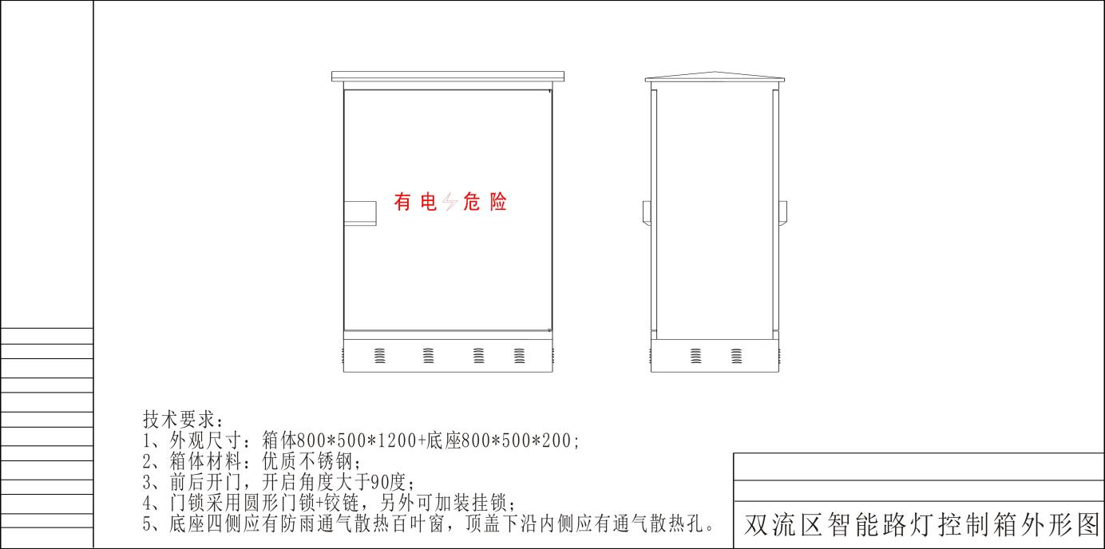
2、箱体尺寸mm: 800*1200*500+800*200*500 (箱体+底座)（偏差范围±100mm）
3、箱门要求：控制箱的门采用铰链方式，方便开启，开启角度大于90⁰ 。
4、箱门锁要求：采用圆形门锁，三点锁紧，另可以加装挂锁。挂锁处加装防雨盖。
5、箱体外壳采用≥2.0mm 优质不锈钢板加工而成，设计合理，外观美观、操作检修方便，表面平整光滑、不鼓包、漏喷、流喷起坨现象。
6、箱体底座四周应有防雨通风散热百叶窗，箱体顶盖四周内侧有散热通风孔。
7、箱门丝印要求：红色黑体字“有电危险”+闪电标示；其他印刷按业主要求丝印内容。
8、箱内的接地应设有专用的接地导体，该接地导体应设有与接地网相连的固定的连接端子，并有明显的接地标志。
9、箱的金属骨架及其安装于柜内的高压电器的金属支架均应有符合技术条件的接地，并且与接地体连接牢固。
（2）强电部分技术要求
1、负荷要求：
额定电压：380V
额定频率：50Hz
额定电流：225A
浪涌保护：最大放电电流100KA(10/350us波形）
进线断路器≥200A
电流互感器：75/5
出线断路器：100A
交流接触器：≥100A
每个点位负荷配置：根据现场实地考察确定负荷，控制回路≥4组，监测回路≥12组。
2、进、出线方式：电缆下进下出。
3、各电气间的连接要求：进线端子、电表与进线断路器之间、交流接触器和出线断路器之间采用线缆连接；进线断路器和交流接触器之间的连接采用镀锡铜排连接；并用红、黄、绿三色绝缘热缩套管。
4、控制箱中各组件、导体等组（部）件的更换要求： 同型产品内额定值和结构相同的组件应能互换。
5、防护要求：为防止人员触及带电部分及运动部分的防护等级不低于IP43；并提供相应的试验报告；控制箱内应考虑当故障时、箱体能承受因故障产生的压力对操作维护、及路过箱旁的人员的人身安全。
6、配置照明检修灯、预留交通信号灯或天网等其他市政设施接线开关不少于2组。
7、电器设备配置要求：本次招标要求投标人所投电器设备须选用通过国家强制性认证的产品。
8、声光报警要求：当控制箱箱门的非法开启时，控制箱内发出闪光及警笛报警声；同时将该报警信息主动传输到监控中心。监控中心自动将该报警信息发送短信到相关工作人员手机上。

电气布局图
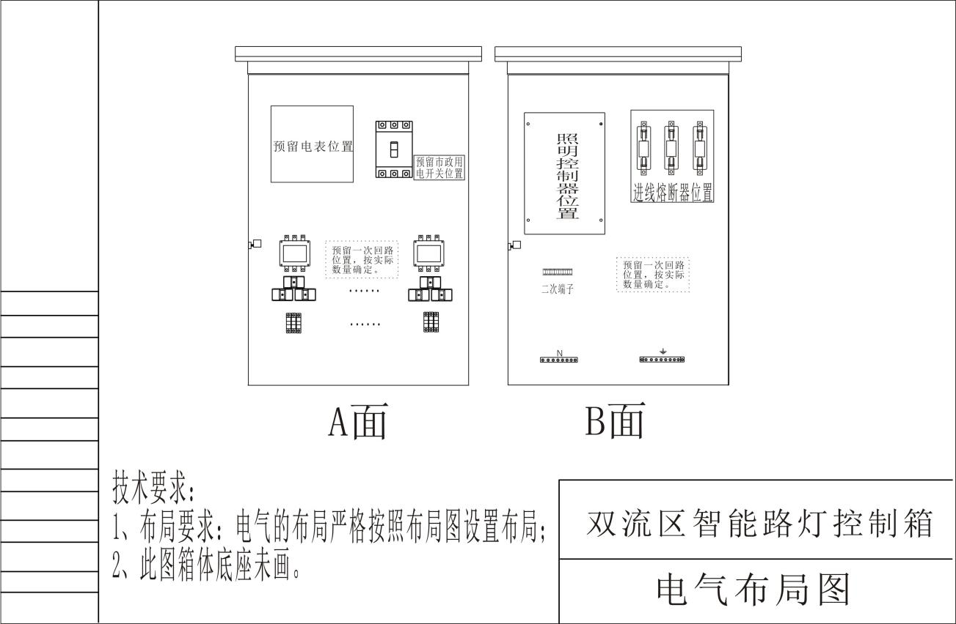
二次原理图
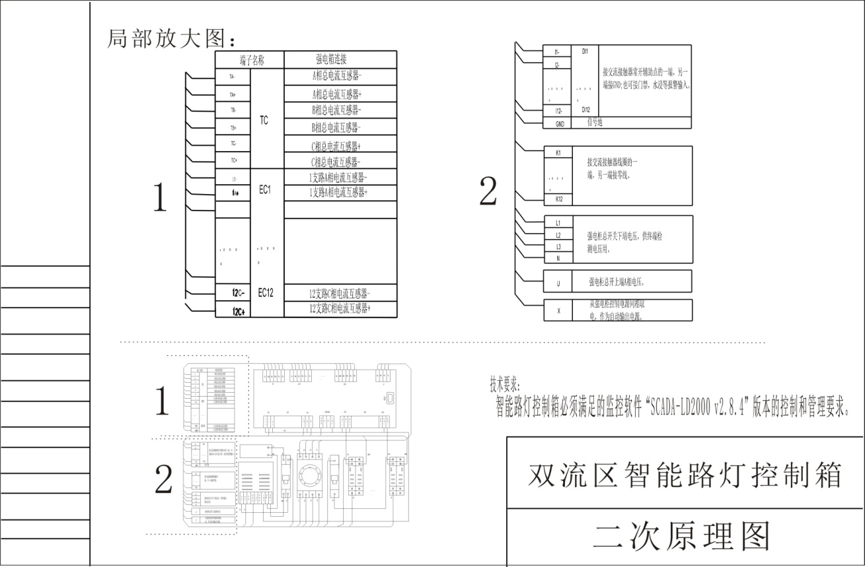
（3）控制系统部分要求
完全按照“照明控制器技术参数要求”来执行。
（4）基础安装部分要求
1、采用砖墙，水泥河沙砌筑，内采用1：2.5水泥砂浆抹面，基础外墙贴黑芝麻石表面瓷砖。要求每个面采用整张面砖，不得采用小砖拼接。
2、基础尺寸：宽900mm *厚700mm* 高300mm（偏差范围±100mm）
3、原撤原建，原有控制箱撤除后应交回采购人指定库房，每天产生的建筑垃圾必须每天清扫干净，不得影响城市的公共卫生。
4、撤除安装必须打围施工，并不得影响行人及车辆的正常通行。
5、安全责任由中标单位全部承担。
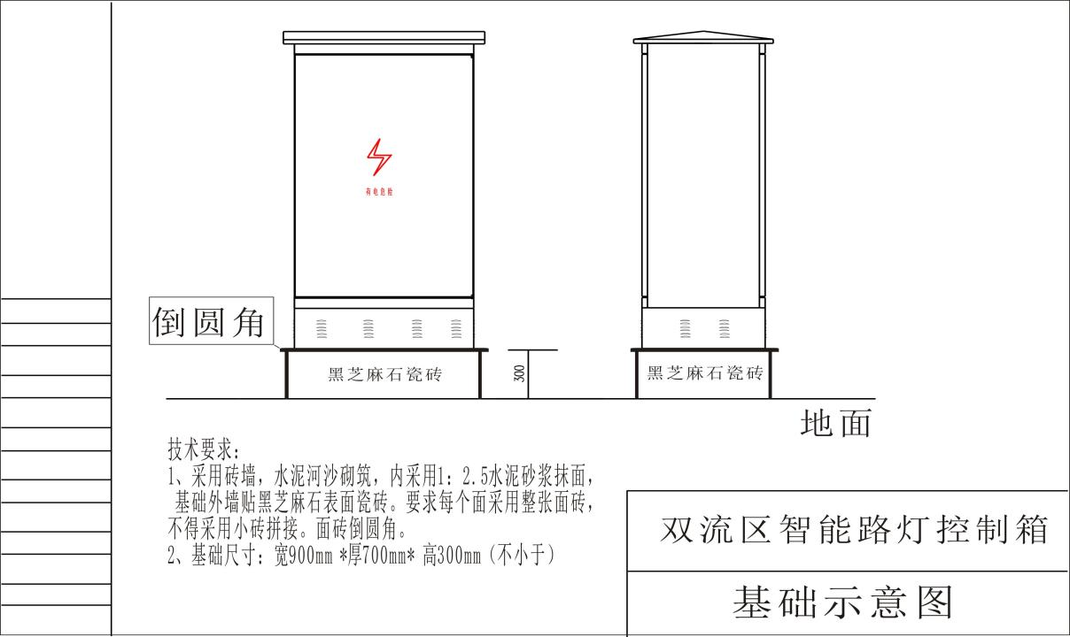

商务要求
一、供货范围
双流区全区域。
二、完工期限：合同签订后30日内完成供货安装并验收合格。
三、付款方式：合同签订后5个工作日内支付合同金额的30%，交货并安装调试合格后10个工作日内支付至采购货款的97%，余款3%作为质量保证金，在质保期（质保期为两年）满后无息退还。
四、验收标准和方法
按国家相关法律、法规规定以及本项目招标文件的质量要求和技术指标或者中标投标人的投标文件及承诺等进行验收。
五、售后服务的要求
1、本项目要求投标人提供不低于5年365天*24小的系统免费服务时间，10分钟响应并提出解决问题的方案，1小内到达现场解决故障；
2、本项目包括设备提供、设备安装调试、技术培训、售后技术支持等一系列服务；
3、中标人在安装调试过程中，有义务对设备使用管理人员进行使用操作、维护及管理方面的培训服务；
4、设备安装调试完成后，质保期间如果遇到同一台设备连续两次维修仍不合要求的，更换新设备；
5、应提供终身定期巡检，全天候24小时上门维修服务技术支持和软件免费升级；
6、售后服务应为本项目配置不少于2名持有安监局颁发的电工作业证的专业维护人员；
7、投标人根据自身技术实力及服务水平提出详细的售后服务计划，并提供满足售后服务要求的服务计划和相应材料。投标人在制定售后服务计划时，应注重考虑服务的时间、保修期限、保修范围、服务内容、服务人员情况、交通工具等；
8、投标人在提供的方案必须将现有路灯智能控制系统纳入并兼容至本次招标的系统中且不影响原有系统设备正常运行和增加额外费用。现有系统情况在由招标人组织的现场勘察时由投标人自行勘察和了解。
六、其他要求：
此报价须包括货物设计、材料、制造、包装、运输、安装、调试、检测、验收合格交付使用之前及保修期内保修服务与备用物件等等所有其他有关各项的含税费用。
七、最高限价：

★本项目最高限价993900元，投标报价高于最高限价的，其投标文件将按无效投标文件处理。

注：本章加★条款为符合性审查内容，未响应或不满足的做无效投标处理。

资格性审查
资格性审查由采购人或采购代理机构依据法律法规和招标文件的规定，对投标文件中的资格证明等进行审查，以确定投标人是否具备投标资格，并填写资格审查表。资格性审查时因断电、断网、系统故障或其他不可抗力等因素，导致资格审查小组无法通过系统阅读投标文件进行审查的，待系统恢复后继续审查。
资格性审查标准见下表：
资格性审查项 |  |  | 通过条件
（一）资格要求 | 1、具有独立承担民事责任的能力 |  | ①投标人若为企业法人：提供“统一社会信用代码营业执照”；未换证的提供“营业执照、税务登记证、组织机构代码证”；②若为事业法人：提供“统一社会信用代码法人登记证书”；未换证的提交“事业法人登记证书、组织机构代码证”；③若为其他组织：提供“对应主管部门颁发的准许执业证明文件或营业执照”；④若为自然人：提供“身份证明材料”。
（一）资格要求 | 2、具有良好的商业信誉 |  | （1）按第三章的格式及要求提供承诺函原件。  （2）资格审查小组根据“信用中国”和“中国政府采购网”网站的查询结果，在资格审查期间对投标人：①在参加政府采购活动前三年内，在经营活动中是否有重大违法记录进行审查；②参加政府采购活动前三年内，在经营活动中是否被列入失信被执行人、重大税收违法案件当事人名单、政府采购严重违法失信行为记录名单进行审查。  （参加政府采购活动前三年内，在经营活动中是否有重大违法记录、列入失信被执行人、重大税收违法案件当事人名单、政府采购严重违法失信行为记录名单中的供应商资格审查不予通过。若因供应商为事业单位、团体组织、自然人等原因，在“信用中国”网站等渠道未查询到信息的，视为未被列入失信记录。“信用中国”和“中国政府采购网”网站查询结果，将以纸质截图或将截图保存至电子介质的形式留存。）
（一）资格要求 | 3、具有履行合同所必须的设备和专业技术能力
（一）资格要求 | 4、参加政府采购活动前三年内，在经营活动中没有重大违法记录
（一）资格要求 | 5、在行贿犯罪信息查询期限内，投标人及其现任法定代表人、主要负责人无行贿犯罪记录
（一）资格要求 | 6、未被列入经营异常名录
（一）资格要求 | 7、未被列入失信被执行人、重大税收违法案件当事人名单、政府采购严重违法失信行为记录名单
（一）资格要求 | 8、不属于其他国家相关法律法规规定的禁止参加投标的供应商
（一）资格要求 | 9、法律、行政法规规定的其他条件
（一）资格要求 | 10、健全的财务会计制度的证明材料 |  | ①可提供2019年度或2020年度经审计的财务报告复印件（包含审计报告和审计报告中所涉及的财务报表和报表附注），②也可提供2019年度或2020年度投标人内部的财务报表复印件（至少包含资产负债表），③也可提供截至投标文件递交截止日一年内银行出具的资信证明（复印件），④投标人注册时间截至投标文件递交截止日不足一年的，也可提供公司章程（复印件），⑤事业单位可提供单位内部财务会计制度。
（一）资格要求 | 11、有依法缴纳税收和社会保障资金的良好记录 | （1）缴纳社会保障资金的证明材料 | 投标人缴纳2021年以来任意时段的缴纳社保的银行电子回单或社保部门出具的社保缴纳证明材料复印件或承诺函原件。
（一）资格要求 | 11、有依法缴纳税收和社会保障资金的良好记录 | （2）缴纳税收的证明材料 | 投标人缴纳2021年以来任意时段的缴纳税收的银行电子回单或税务部门出具的纳税证明或完税证明的复印件或承诺函原件。
（一）资格要求 | 12、法定代表人身份证明书 |  | 法定代表人身份证明书原件（自然人参加投标的不须提供身份证明书）及身份证复印件或护照复印件【注：（1）法定代表人身份证明书符合招标文件要求；（2）法定代表人身份证复印件（身份证两面均应复印，在有效期内）或护照复印件（法定代表人为外籍人士的，按此提供）；（3）投标人为非法人单位的，上述“法定代表人”指投标人的主要负责人；（4）投标人为自然人的仅提供本人身份证复印件】。
（一）资格要求 | 13、法定代表人授权委托书 |  | 法定代表人授权书原件及身份证复印件【注：（1）代理人身份证复印件（身份证两面均应复印，在有效期内）；（2）如投标文件均由投标人法定代表人签字的或投标人为自然人的，则可不提供法定代表人授权书及身份证。（3）投标人为非法人单位的，上述“法定代表人”指投标人的主要负责人】。
（一）资格要求 | 14、联合体投标 |  | 非联合体投标。（说明：无须提供证明材料，上传空白页即可，不对本项上传的材料作资格审查）
（一）资格要求 | 15、本项目专门面向中小企业采购 |  | 提供中小企业声明函（注：供应商为监狱企业、残疾人福利性单位的视同小型、微型企业）
（二）资质要求 | 投标人须具有国家建设行政主管部门颁发的城市及道路照明工程专业承包叁级及以上资质 |  | 提供证书复印件加盖公章。
（三）其他要求 | 投标文件解密情况 |  | 除因断电、断网、系统故障或其他不可抗力等因素，导致系统无法使用外，投标文件已成功解密。（说明：无须提供证明材料，上传空白页即可，不对本项上传的材料作资格审查）
（三）其他要求 | 投标文件资格性审查部分签章 |  | 均按招标文件要求签章。（说明：无须提供证明材料，上传空白页即可，不对本项上传的材料作资格审查）
（三）其他要求 | 投标文件有效期 |  | 符合招标文件要求。（说明：承诺函已包含此条响应内容，无须单独响应，上传空白页即可，不对本项上传的材料作资格审查）
注：以上每一项结论均为“通过”的，则投标人的投标文件通过资格性审查；如有其中任意一项结论为“不通过”的，则投标人的投标文件按无效投标文件处理。如果资格审查小组认为投标人有任意一项不通过的，应在资格性审查表中载明不通过的具体原因。

评标办法

总则
- 根据《中华人民共和国政府采购法》、《中华人民共和国政府采购法实施条例》和《政府采购货物和服务招标投标管理办法》等法律法规的相关规定，结合采购项目特点制定本评标办法。
- 评标工作由采购代理机构负责组织，具体评标事务由招标采购单位依法组建的评标委员会负责。评标委员会由采购人代表和有关技术、经济等方面的专家组成。
- 评标工作应遵循公平、公正、科学及择优的原则，并以相同的评标程序和标准对待所有的投标人。
- 评标委员会按照招标文件规定的评标程序、评标方法和标准进行独立评审，并独立履行下列职责：
- 熟悉和理解招标文件；
- 审查投标文件是否符合招标文件要求，并作出评价；
- 根据需要要求采购代理机构对招标文件做出解释（评标委员会发现招标文件前后不一致或表达不明确或需要说明的事项，应提请招标采购单位书面解释说明）；根据需要要求投标人对投标文件有关事项做出澄清、说明或者更正；
- 推荐中标候选人名单，或者受采购人委托确定中标人；
- 起草评标报告并进行签署；
- 向采购组织单位、财政部门或者其他监督部门报告非法干预评标工作的行为；
- 法律、法规和规章规定的其他职责。

评标方法
综合评分法。

评标程序

熟悉和理解招标文件和停止评标
- 评标委员会正式评标前，应当对招标文件进行熟悉和理解，内容主要包括采购项目技术、服务和商务要求、评标方法和标准以及可能涉及签订政府合同的内容等。
- 评标委员会熟悉和理解招标文件以及评标过程中，发现本招标文件有下列情形之一的，评标委员会应当停止评标：
- 招标文件的规定存在歧义、重大缺陷的；
- 招标文件明显以不合理条件对投标人实行差别待遇或者歧视待遇的；
- 采购项目属于国家规定的优先、强制采购范围，但是招标文件未依法体现优先、强制采购相关规定的；
- 采购项目属于政府采购促进中小企业发展的范围，但是招标文件未依法体现促进中小企业发展相关规定的；
- 招标文件规定的评标方法是综合评分法、最低评标价法之外的评标方法，或者虽然名称为综合评分法、最低评标价法，但实际上不符合国家规定；
- 招标文件将投标人的资格条件列为评分因素的；
- 招标文件有违反国家其他有关强制性规定的情形。
出现上述规定的应当停止评标情形的，评标委员会成员应当向采购组织单位书面说明情况，说明停止评审的情形和具体理由。除本条规定和评标委员会无法依法组建的情形外，评标委员会成员不得以任何方式和理由停止评标。

符合性检查
投标人投标文件需同时符合下列情况，有任意一项不符合要求，在符合性检查时按照无效投标处理：
序号 | 符合性审查项 | 通过条件 | 备注
1 | 投标文件的组成 | 符合招标文件“投标文件的组成”规定要求。（说明：无须提供证明材料，上传空白页即可，不对本项上传的材料作符合性审查）
2 | 技术、服务性投标文件签署、盖章 | 符合招标文件规定。（说明：无须提供证明材料，上传空白页即可，不对本项上传的材料作符合性审查）
3 | 技术、服务性投标文件的计量单位、语言、报价货币 | 计量单位、语言、报价货币均符合招标文件的要求。（说明：无须提供证明材料，上传空白页即可，不对本项上传的材料作符合性审查）
4 | 投标报价 | 符合招标文件规定的价格标底和其他报价规定。
5 | 第四章打★的要求 | 应答内容完全符合第四章打★的要求。（说明：无须提供证明材料，上传空白页即可，不对本项上传的材料作符合性审查）

解释、澄清有关问题
- 评标过程中，评标委员会认为招标文件有关事项表述不明确或需要说明的，可以提请采购代理机构书面解释。采购代理机构的解释不得改变招标文件的原义或者影响公平、公正，解释事项如果涉及投标人权益的以有利于投标人的原则进行解释。
- 对投标文件中含义不明确、同类问题表述不一致或者有明显文字和计算错误的内容，评标委员会应当要求投标人作出必要的澄清、说明或补正，并给予投标人必要的反馈时间。投标人应当按评标委员会的要求进行澄清、说明或者补正。投标人的澄清、说明或者补正不得超出投标文件的范围或者改变投标文件的实质性内容。澄清不影响投标文件的效力，有效的澄清材料，是投标文件的组成部分。
- 澄清应当不超出投标文件的范围、不实质性改变投标文件的内容、不影响投标人的公平竞争、不导致投标文件从不响应招标文件变为响应招标文件的条件。下列内容不得澄清：
- 投标人投标文件中不响应招标文件规定的技术参数指标和商务应答；
- 投标人投标文件中未提供的证明其是否符合招标文件资格性、符合性规定要求的相关材料。
- 投标人投标文件中的材料因印刷、影印等不清晰而难以辨认的。
- 对不同语言文本投标文件的解释发生异议的，以中文文本为准。
- 评标结束之前，投标人应随时关注系统提示，及时通过“政府采购云平台”在线响应评标委员会发出的澄清、说明或补正要求，签章并确认提交成功。逾时回复将不能提交，视为投标人自行放弃，其损失由投标人承担。如因断电、断网、系统故障或其他不可抗力等因素，导致系统无法使用的，由投标人按评标委员会的要求进行澄清、说明或补正。
评标委员会应当积极履行澄清、说明或者更正的职责，不得滥用权力。

比较与评价
按招标文件中规定的评标细则及标准，对资格性检查和符合性检查合格的投标文件进行商务和技术评估，综合比较与评价。

复核
评分汇总结束后，评标委员会应当进行复核，特别要对拟推荐为中标候选人的、报价最低的、投标文件被认定为无效的进行重点复核。

推荐中标候选人名单
按投标人综合得分从高到低进行排序，推荐1-3名中标候选人。综合得分相同的，按投标报价由低到高顺序排列；得分且投标报价相同的，按技术指标优劣顺序排列；得分、报价相同且技术指标也相当的，由采购人自主采取公平、择优的方式选择中标人。

编写评标报告
评标报告是评标委员会根据全体评标成员签字的原始评标记录和评标结果编写的报告，其主要内容包括：
- 招标公告刊登的媒体名称、开标日期和地点；
- 投标人名单和评标委员会成员名单；
- 评标方法和标准；
- 开标记录和评标情况及说明，包括投标无效投标人名单及原因；
- 评标结果，确定的中标候选人名单或者经采购人委托直接确定的中标人；
- 其他需要说明的情况，包括评标过程中投标人根据评标委员会要求进行的澄清、说明或者补正，评标委员会成员的更换等。
评标委员会成员应当在评标报告中签字确认，对评标过程和结果有不同意见的，应当在评标报告中写明并说明理由。签字但未写明不同意见或者未说明理由的，视同无意见。拒不签字又未另行书面说明其不同意见和理由的，视同同意评标结果。

评标争议处理规则
评标委员会在评审过程中，对于需要共同认定的事项存在争议的，应当以少数服从多数的原则做出结论，但不得违背法律法规和招标文件规定。有不同意见的评标委员会成员认为认定过程和结果不符合法律法规或者招标文件规定的，应当及时向招标采购单位书面反映。招标采购单位收到书面反映后，应当书面报告采购项目同级财政部门依法处理。

招标采购单位现场复核评标结果
- 评标结果汇总完成后，评标委员会拟出具评标报告前，采购组织单位应当组织2名以上的本单位工作人员，在采购现场监督人员的监督之下，依据有关的法律制度和采购文件对评标结果进行复核，出具复核报告。存在下列情形之一的，采购组织单位应当根据情况书面建议评标委员会现场修改评标结果或者重新评标：
（一）分值汇总计算错误的；
（二）分项评分超出评分标准范围的；
（三）客观评分不一致的。
存在本条上述规定情形的，由评标委员会自主决定是否采纳采购组织单位的书面建议，并承担独立评审责任。评标委员会采纳采购组织单位书面建议的，应当按照规定现场修改评标结果或者重新评标，并在评标报告中详细记载有关事宜；不采纳采购组织单位书面建议的，应当书面说明理由。采购组织单位书面建议未被评标委员会采纳的，应当按照规定程序要求继续组织实施采购活动，不得擅自中止采购活动。采购组织单位认为评标委员会评标结果不合法的，应当书面报告采购项目同级财政部门依法处理。
- 有下列情形之一的，不得修改评标结果或者重新评标：
（一）评标委员会已经出具评标报告并且离开评标现场的；
（二）采购组织单位现场复核时，复核工作人员数量不足的；
（三）采购组织单位现场复核时，没有采购监督人员现场监督的；
（四）采购组织单位现场复核内容超出规定范围的；
（五）采购组织单位未提供书面建议的。

评标细则及标准
- 评标委员会只对通过初审的投标文件，根据招标文件的要求采用相同的评标程序、评分办法及标准进行评价和比较。
- 本次综合评分的因素是：价格、技术、商务等。
- 除价格因素外，评标委员会成员应依据招标文件规定的评分标准和方法独立对其他因素进行比较打分。

评分办法
本次评标采用综合评分法，由评标委员会各成员独立对通过初审（资格检查和符合性检查）的投标人的投标文件进行评审和打分，
评标得分＝（A₁＋A₂＋……＋A_{n}）/n₁+（B₁＋B₂＋……＋B_{n}）/ n₂+（C₁＋C₂＋……＋C_{n}）/ n₃
A₁、A₂……A_{n}分别为每个经济类评委的打分，n₁为经济类评委人数；B₁、B₂＋……B_{n} 分别为每个技术类评委（含采购人代表）的打分，n₂为技术类评委（含采购人代表）人数；C₁、C₂……C_{n} 分别为评审委员会每个成员的打分，n₃为评委人数。

评分标准
序号 | 评分因素及权重 | 分值 | 评分标准 | 备注
1 | 报价（30%） | 30分 | 1、经评审的最低有效投标报价作为评审基准价；  2、报价得分=(评审基准价／投标报价)×30。 | 共同评审
2 | 技术指标和配置34% | 34分 | 1、投标人完全符合招标文件技术要求无负偏离的得 24分。其中带“▲”参数要求一项不满足招标文件要求的扣2分，非带“▲”参数要求一项不满足招标文件得扣1分。本项分值扣完为止。注：带“▲”参数须提供佐证材料（如检验报告、说明书、宣传资料等）。  2、根据提供的佐证材料（检验报告、说明书、宣传资料、佐证技术应答资料）体现出技术参数和功能优于（正偏离）招标文件的，每有一项加 2 分，最多加 10分，未提供的不得分。 | 技术类评审
3 | 技术服务方案（18%） | 18分 | 1、根据投标人制定的货物配送方案（包含：①货物的采购、检验、货物出入库管理、②配送流程等是否高效、完整，③配送服务计划是否具有可操作性作为评审因素；内容齐全且科学合理,满足项目需求、有针对性的得6分,每有一项内容缺失或描述不合理或不满足项目要求的扣2分,扣完为止。  2、根据投标人针对本项目安全管理体系与措施(包括①安全生产管理目标、②安全技术措施、③安全应急救援预案等内容)进行综合评分:内容齐全且科学合理,满足项目需求、有针对性的得6分,每有一项内容缺失或描述不合理或不满足项目要求的扣2分,扣完为止。  3、根据投标人针对本项目环境保护体系及文明作业与措施（包括①环境保护措施、②交通保障措施、③文明施工等）进行综合评审；内容齐全且科学合理,满足项目需求、有针对性的得6分,每有一项内容缺失或描述不合理或不满足项目要求的扣2分,扣完为止。  注：扣分以评审专家结合投标文件响应情况独立评审。 | 技术类评审
4 | 售后服务保证措施（8%） | 8分 | 对投标人提供的项目售后服务方案打分，方案内容包括【①售后服务人员的配置（售后服务人员需具备现场解决问题的能力同时提供售后服务人员清单）②售后服务响应（本地化服务能力、上门维修承诺及提供售后服务电话、现场服务支持能力③质保期内的客户回访及针对产品的巡检方案④售后应急保障措施及应急处理方式】齐全得8分，每有一项内容缺失或描述不合理或不满足项目要求的扣2分,扣完为止。  注：扣分以评审专家结合投标文件响应情况独立评审。 | 技术类评审
5 | 综合实力（9%） | 9分 | 1、具有有效期内的质量管理体系认证证书的得1分，未提供不得分；  2、具有有效期内的环境管理体系认证证书的得1分，未提供不得分；  3、具有有效期内的职业健康安全管理体系认证证书的得1分，未提供不得分；  4、具有有效期内的服务认证证书《商品售后服务体系》标准三星级的得3分，具有有效期内的服务认证证书《商品售后服务体系》标准四星级及以上的得6分，未提供不得分。本项最高得6分。  注：须提供证书复印件加盖公章。 | 共同评审
6 | 优先采购节能、环境标志、无线局域网产品1% | 1分 | 投标人所响应的产品中每有一项属于节能产品政府采购品目清单中优先采购范围的得0.5分；每有一项属于环境标志产品政府采购品目清单中优先采购范围的得0.5分；每有一项为无线局域网产品政府采购清单中的产品的得0.5分。本项最多得1分。  说明：  1、可重复计分；  2、本项目采购的产品中属于节能产品或环境标志产品政府采购品目清单中强制采购范围的，不属于本项评分范围。  3、投标人所响应的产品属于节能产品或环境标志产品政府采购品目清单中优先采购范围的，应当在投标文件中提供国家确定的认证机构的认证结果信息发布平台公布的该产品认证信息截图或者打印资料并加盖投标人公章（鲜章），否则不予给分。  4、投标人所投产品属于优先采购范围内的无线局域网产品的，需提供《中国政府采购网》公布的无线局域网产品政府采购清单封面及对应页且在有效期内并加盖投标人单位公章（鲜章）。  注：节能产品、环境标志产品优先采购范围以品目清单为准。财政部、发展改革委、生态环境部等部门根据产品节能环保性能、技术水平和市场成熟程度等因素，确定实施政府优先采购和强制采购的产品类别及所依据的相关标准规范，以品目清单的形式发布并适时调整。无线局域网产品优先采购范围以中国政府采购网公布的《无线局域网认证产品政府采购清单》且在有效期内的为准。 | 共同评审

说明：1、评分的取值按四舍五入法，保留小数点后两位；
2、评分标准中要求提供复印件的证明材料须清晰可辨。

本次政府采购活动中，出现下列情形之一的，予以废标：
- 符合专业条件的投标人或者对招标文件作实质性响应的投标人不足三家的；
- 出现影响采购公正的违法、违规行为的；
- 投标人的报价均超过了采购预算，采购人不能支付；
- 因重大变故，采购任务取消的。
废标后，采购代理机构应在《四川政府采购网》上公告，并公告废标的情形。

定标

定标原则
本项目根据评标委员会推荐的中标候选人名单，按顺序确定中标人。

定标程序
一、评审委员会根据评审情况写出书面报告，推荐中标候选人。
二、采购代理机构在评标结束后2个工作日内将评标报告送采购人。
三、采购人在收到评审报告后5个工作日内，按照评审报告中推荐的中标候选人顺序确定中标人。如果中标（成交）候选人及其现任法定代表人、主要负责人存在行贿犯罪记录，采购人将不确定其为中标（成交）人。
四、根据采购人确定的中标人，采购代理机构自采购人确定中标之日起2个工作日内在“四川政府采购网”上发布中标公告，同时向中标人发出中标通知书。
五、招标采购单位不解释中标或未中标原因，不退回投标文件和其他投标资料。

评标专家在政府采购活动中承担以下义务
- 遵守评审工作纪律；
- 按照客观、公正、审慎的原则，根据采购文件规定的评审程序、评审方法和评审标准进行独立评审；
- 不得泄露评审文件、评审情况和在评审过程中获悉的商业秘密；
- 及时向监督部门报告评审过程中采购组织单位向评审专家做倾向性、误导性的解释或者说明，投标人行贿、提供虚假材料或者串通、受到的非法干预情况等违法违规行为；
- 发现采购文件内容违反国家有关强制性规定或者存在歧义、重大缺陷导致评审工作无法进行时，停止评审并向采购组织单位书面说明情况；
- 配合答复处理投标人的询问、质疑和投诉等事项；
- 法律、法规和规章规定的其他义务。

评审专家在政府采购活动中应当遵守以下工作纪律
- 遵行《中华人民共和国政府采购法》第十二条和《中华人民共和国政府采购法实施条例》第九条及财政部关于回避的规定。
- 评标前，应当将通讯工具或者相关电子设备交由招标采购单位统一保管。
- 评标过程中，不得与外界联系，因发生不可预见情况，确实需要与外界联系的，应当在监督人员监督之下办理。
- 评标过程中，不得干预或者影响正常评标工作，不得发表倾向性、引导性意见，不得修改或细化招标文件确定的评标程序、评标方法、评标因素和评标标准，不得接受投标人主动提出的澄清和解释，不得征询采购人代表的意见，不得协商评分，不得违反规定的评标格式评分和撰写评标意见，不得拒绝对自己的评标意见签字确认。
- 在评标过程中和评标结束后，不得记录、复制或带走任何评标资料，除因规定的义务外，不得向外界透露评标内容。
- 服从评标现场招标采购单位的现场秩序管理，接受评标现场监督人员的合法监督。
- 遵守有关廉洁自律规定，不得私下接触投标人，不得收受投标人及有关业务单位和个人的财物或好处，不得接受采购组织单位的请托。
- 遵守有关部门（机构）制定的其他评审工作纪律。

政府采购合同
合同编号：XXXX。
签订地点：XXXX。
签订时间：XXXX年XX月XX日。
采购人（甲方）：
供应商（乙方）：

根据《中华人民共和国政府采购法》、《中华人民共和国合同法》及 采购项目（采购编号：XX）的《招标文件》、乙方的《投标文件》及《中标通知书》，甲、乙双方同意签订本合同。详细技术说明及其他有关合同项目的特定信息由合同附件予以说明，合同附件及本项目的招标文件、投标文件、《中标通知书》等均为本合同不可分割的部分。双方同意共同遵守如下条款：
- 合同货物
货物品名 | 规格  型号 | 单位 | 数量 | 单价  （元） | 总价  （元） | 随机  配件 | 交货期

二、合同总价
合同总价为人民币大写： 元，即RMB￥ 元；该合同总价已包括货物设计、材料、制造、包装、运输、安装、调试、检测、验收合格交付使用之前及保修期内保修服务与备用物件等等所有其他有关各项的含税费用。本合同执行期间合同总价不变，甲方无须另向乙方支付本合同规定之外的其他任何费用。

三、质量要求
1、乙方须提供全新的货物（含零部件、配件等），表面无划伤、无碰撞痕迹，且权属清楚，不得侵害他人的知识产权。
2、货物必须符合或优于国家（行业）现行技术标准，以及本项目招标文件的质量要求和技术指标与出厂标准。
3、货物制造质量出现问题，乙方应负责三包（包修、包换、包退），费用由乙方负担，甲方有权到乙方生产场地检查货物质量和生产进度。
4、货到现场后由于甲方保管不当造成的质量问题，乙方亦应负责修理，但费用由甲方负担。

四、交货及验收
1、合同签订后30天内完成全部安装调试验收合格交付使用(如由于采购人的原因造成合同延迟签订或验收的，时间顺延)。交货验收时须提供产品质检部门从同类产品中抽样检查合格的检测报告。
2、验收由甲方组织，乙方配合进行：
(1) 货物在乙方通知安装调试完毕后 3 日内进行验收。
(2) 验收标准：按国家有关规定以及甲方询价文件的质量要求和技术指标、乙方的投标文件及承诺与本合同约定标准进行验收；甲乙双方如对质量要求和技术指标的约定标准有相互抵触或异议的事项，由甲方在询价文件与投标文件中按质量要求和技术指标比较优胜的原则确定该项的约定标准进行验收；
(3) 验收时如发现所交付的货物有短装、次品、损坏或其它不符合标准及本合同规定之情形者，甲方应做出详尽的现场记录，或由甲乙双方签署备忘录，此现场记录或备忘录可用作补充、缺失和更换损坏部件的有效证据，由此产生的时间延误与有关费用由乙方承担，验收期限相应顺延；
(4) 如质量验收合格，双方签署质量验收报告。
3、货物安装完成后 10 日内，甲方无故不进行验收工作并已使用货物的，视同已安装调试完成并验收合格。
4、乙方应将所提供货物的装箱清单、配件、随机工具、用户使用手册、原厂保修卡等资料交付给甲方；乙方不能完整交付货物及本款规定的单证和工具的，必须负责补齐，否则视为未按合同约定交货。
5、如货物经乙方 2次维修仍不合要求的，免费更换新设备，更换新设备后仍达不到约定要求的，甲方有权退货，并视作乙方不能交付货物而须支付违约赔偿金给甲方，甲方还可依法追究乙方的违约责任。
6、其他未尽事宜应严格按照《四川省政府采购项目需求论证和履约验收管理办法》（川财采〔2015〕32号）的要求进行。

五、付款方式
合同签订后5个工作日内支付合同金额的30%，交货并安装调试合格后10个工作日内支付至采购货款的97%，余款3%作为质量保证金，在质保期（质保期为二年）满后无息退还。

六、售后服务
1、本项目要求投标人提供不低于5年365天*24小的系统免费服务时间，10分钟响应并提出解决问题的方案，1小内到达现场解决故障；
2、本项目包括设备提供、设备安装调试、技术培训、售后技术支持等一系列服务；
3、中标人在安装调试过程中，有义务对设备使用管理人员进行使用操作、维护及管理方面的培训服务；
4、设备安装调试完成后，质保期间如果遇到同一台设备连续两次维修仍不合要求的，更换新设备；
5、应提供终身定期巡检，全天候24小时上门维修服务技术支持和软件免费升级；
6、售后服务应为本项目配置不少于2名持有安监局颁发的电工作业证的专业维护人员；
7、投标人根据自身技术实力及服务水平提出详细的售后服务计划，并提供满足售后服务要求的服务计划和相应材料。投标人在制定售后服务计划时，应注重考虑服务的时间、保修期限、保修范围、服务内容、服务人员情况、交通工具等；
8、投标人在提供的方案必须将现有路灯智能控制系统纳入并兼容至本次招标的系统中且不影响原有系统设备正常运行和增加额外费用。现有系统情况在由招标人组织的现场勘察时由投标人自行勘察和了解。
七、安全责任
1、乙方应该按照安全生产相关规定，安全操作、文明作业。合同期内，乙方在运输、安装、调试、运行作业过程中发生的一切安全责任事故和其他责任事故概由乙方承担。
2、乙方还应确保制作安装产品的质量安全，因乙方操作不当和产品质量原因，在运行过程中造成的安全事故概由乙方承担（含第三方责任事故）。

八、违约责任
1、甲方违约责任
（1） 甲方无正当理由拒收货物的，甲方应偿付合同总价百分之 1的违约金；
（2） 甲方偿付的违约金不足以弥补乙方损失的，还应按乙方损失尚未弥补的部分，支付赔偿金给乙方。
2、乙方违约责任
（1）乙方交付的货物质量不符合合同规定的，乙方应向甲方支付合同总价的百分之 5 的违约金，并须在合同规定的交货时间内更换合格的货物给甲方，否则，视作乙方不能交付货物而违约，按本条本款下述第“（2）”项规定由乙方偿付违约赔偿金给甲方。
（2）乙方不能交付货物或逾期交付货物而违约的，除应及时交足货物外，应向甲方偿付逾期交货部分货款总额的万分之3 /天的违约金；逾期交货超过30天，甲方有权终止合同，乙方则应按合同总价的百分之 30 的款额向甲方偿付违约金，并须全额退还甲方已经付给乙方的货款及其利息。
（3）乙方货物经甲方送交具有法定资格条件的质量技术监督机构检测后，如检测结果认定货物质量不符合本合同规定标准的，则视为乙方没有按时交货而违约，乙方须在 5 天内无条件更换合格的货物，如逾期不能更换合格的货物，甲方有权终止本合同，乙方应另付合同总价的百分之 30 的违约金给甲方。
（4）乙方保证本合同货物的权利无瑕疵，包括货物所有权及知识产权等权利无瑕疵。如任何第三方经法院（或仲裁机构）裁决有权对上述货物主张权利或国家机关依法对货物进行没收查处的，乙方除应向甲方返还已收款项外，还应另按合同总价的百分之 30 向甲方支付违约金并赔偿因此给甲方造成的一切损失。
（5）乙方偿付的违约金不足以弥补甲方损失的，还应按甲方损失尚未弥补的部分，支付赔偿金给甲方。

九、争议解决办法
1、因货物的质量问题发生争议，由质量技术监督部门或其指定的质量鉴定机构进行质量鉴定。货物符合标准的，鉴定费由甲方承担；货物不符合质量标准的，鉴定费由乙方承担。
2、合同履行期间,若双方发生争议，可协商解决，协商不成可向双流区人民法院提起诉讼。

十、其他
1、如有未尽事宜，由双方依法订立补充合同。
2、本合同一式六份，自双方签章之日起生效。甲方三份，乙方、政府采购管理部门、采购代理机构各一份。

甲方： （盖章） 乙方： （盖章）
法定代表人（授权代表）： 法定代表人（授权代表）：
地 址： 地 址：
开户银行： 开户银行：
账号： 账号：
电 话： 电 话：
传 真： 传 真：
签约日期：XX年XX月XX日 签约日期：XX年XX月XX日

附件1：政府采购云平台使用介绍
1.输入网址：https://www.zcygov.cn
2.选择与项目对应的行政区域如：四川省-成都市-成都市本级
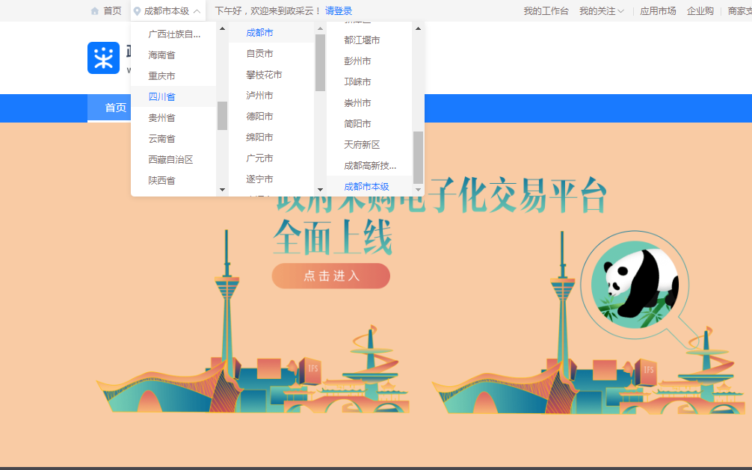
- 点击操作指南-供应商
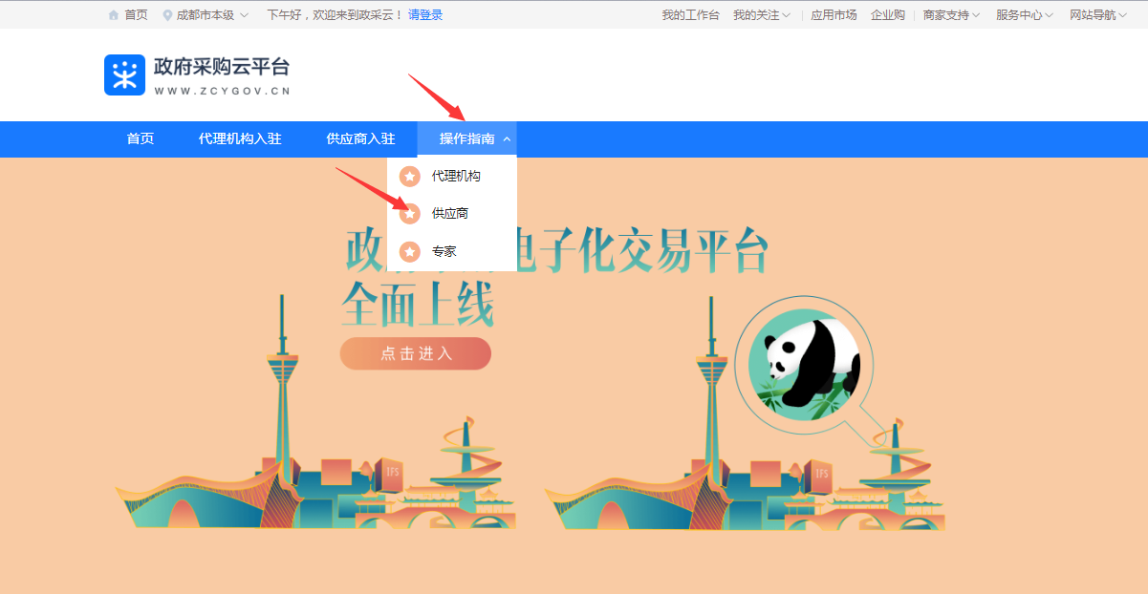
4.进入政采云供应商学习专题页面（https://edu.zcygov.cn/luban/xxzt-chengdu-gys?utm=a0017.b1347.cl50.5.0917bc90b7bb11eb807c353645758db6）
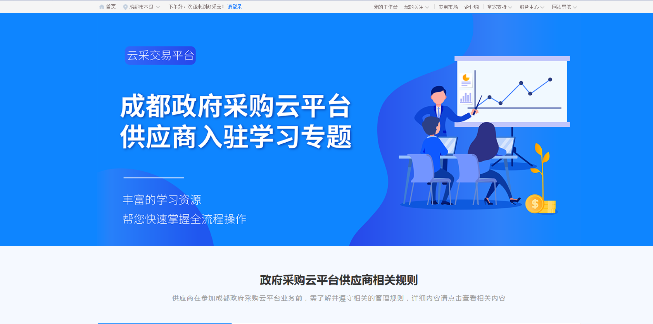
5.供应商资讯服务渠道
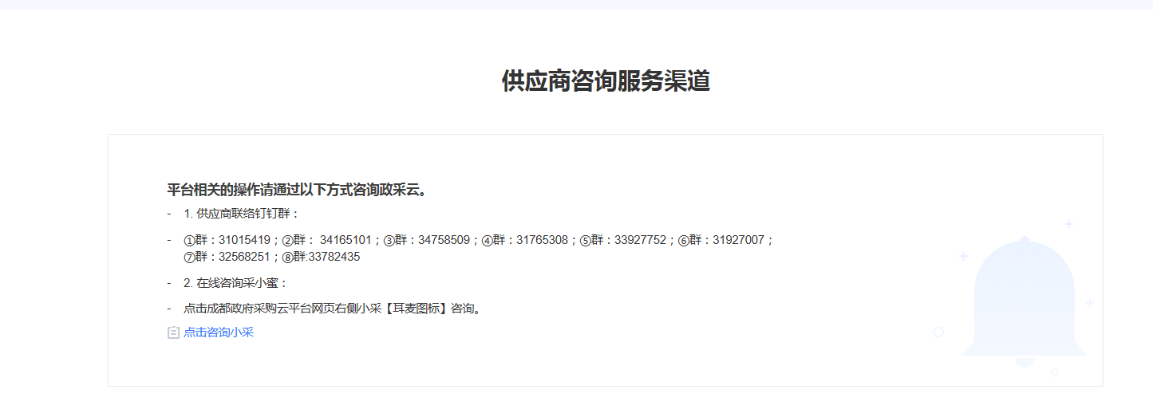
6.入驻政府采购云平台（注册）
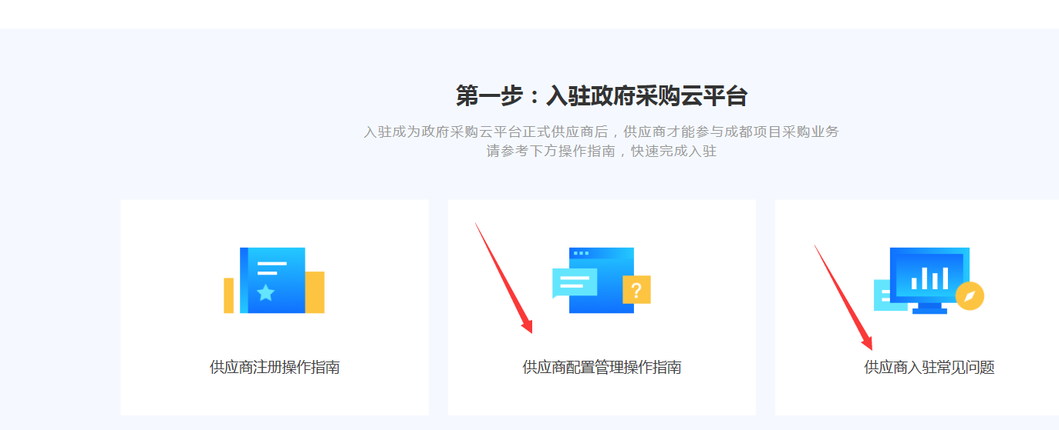
7.下载《供应商政府采购项目电子交易操作指南》
